OCTAVA SECCION SECRETARIA DE DESARROLLO SOCIAL

ACUERDO por el que se emiten las Reglas de Operación del Programa Pensión para Adultos Mayores, para el ejercicio fiscal 2018.

Al margen un sello con el Escudo Nacional, que dice: Estados Unidos Mexicanos.- Secretaría de Desarrollo Social.
LUIS ENRIQUE MIRANDA NAVA, Secretario de Desarrollo Social, con fundamento en los artículos 32 de la Ley Orgánica de la Administración Pública Federal; 77 de la Ley Federal de Presupuesto y Responsabilidad Hacendaria; 4 de la Ley Federal de Procedimiento Administrativo; 1, 4 y 5 del Reglamento Interior de la Secretaría de Desarrollo Social, y

CONSIDERANDO
Que la Ley Federal de Presupuesto y Responsabilidad Hacendaria, dispone que la Cámara de Diputados en el Presupuesto de Egresos, podrá señalar los programas, a través de los cuales se otorguen subsidios, que deberán sujetarse a reglas de operación con el objeto de asegurar que la aplicación de los recursos públicos se realice con eficiencia, eficacia, economía, honradez y transparencia. Asimismo, se señalarán en el Presupuesto de Egresos los criterios generales a los cuales se sujetarán las reglas de operación de los programas.
Que los programas de subsidios del Ramo Administrativo 20, "Desarrollo Social", entre ellos, el Programa Pensión para Adultos Mayores, se destinarán, en las entidades federativas, en los términos de las disposiciones aplicables, exclusivamente a la población en condiciones de pobreza, de vulnerabilidad, de adultos mayores, de rezago y de marginación, de acuerdo con los criterios de resultados que defina el Consejo Nacional de Población y a las evaluaciones del Consejo Nacional de Evaluación de la Política de Desarrollo Social, en los programas que resulte aplicable y la Declaratoria de Zonas de Atención Prioritaria formulada por la Cámara de Diputados, mediante acciones que promuevan la superación de la pobreza a través de la educación, la salud, la alimentación nutritiva y de calidad, la generación de empleo e ingreso, autoempleo y capacitación; protección social y programas asistenciales; y el fomento del sector social de la economía; conforme lo establece el artículo 14 de la Ley General de Desarrollo Social, y tomando en consideración los criterios que propongan las entidades federativas.
Que en este marco, las dependencias serán responsables de emitir las reglas de operación de los programas que inicien su operación en el ejercicio fiscal siguiente o, en su caso, las modificaciones a aquellas que continúen vigentes, previa autorización presupuestaria de la Secretaría de Hacienda y Crédito Público y dictamen de la Comisión Federal de Mejora Regulatoria.
Que las dependencias, las entidades a través de sus respectivas dependencias coordinadoras de sector o, en su caso, las entidades no coordinadas, publicarán en el Diario Oficial de la Federación las reglas de operación de programas nuevos, así como las modificaciones a las reglas de programas vigentes, a más tardar el 31 de diciembre anterior al ejercicio y, en su caso, deberán inscribir o modificar la información que corresponda en el Registro Federal de Trámites y Servicios, de conformidad con el Título Tercero A de la Ley Federal de Procedimiento Administrativo.
Que el Decreto por el que se establece el Sistema Nacional para la Cruzada contra el Hambre, publicado en el Diario Oficial de la Federación el 22 de enero de 2013, dispone que los Programas del Gobierno Federal podrán apoyar en la instrumentación de la Cruzada contra el Hambre, la cual es una estrategia de inclusión y bienestar social, implementada a partir de un proceso participativo de amplio alcance cuyo propósito es conjuntar esfuerzos y recursos de la Federación, las entidades federativas y los municipios, así como de los sectores público, social y privado y de organismos e instituciones internacionales, para el cumplimiento de los objetivos consistentes en cero hambre a partir de una alimentación y nutrición adecuada de las personas en pobreza multidimensional extrema y carencia de acceso a la alimentación; eliminar la desnutrición infantil aguda y mejorar los indicadores de peso y talla de la niñez; aumentar la producción de alimentos y el ingreso de los campesinos y pequeños productores agrícolas; minimizar las pérdidas post-cosecha y de alimentos durante su almacenamiento, transporte, distribución y comercialización y promover la participación comunitaria para la erradicación del hambre.
Que tomando en cuenta que con oficio número 312.A.-0004688 del 29 de noviembre de 2017, la Secretaría de Hacienda y Crédito Público emitió la autorización presupuestaria correspondiente a las reglas de operación del Programa Pensión para Adultos Mayores, para el ejercicio fiscal 2018, y la Comisión Federal de Mejora Regulatoria mediante oficio número COFEME/17/6926 de fecha 18 de diciembre de 2017, emitió el dictamen respectivo, he tenido a bien expedir el siguiente:

ACUERDO POR EL QUE SE EMITEN LAS REGLAS DE OPERACIÓN DEL PROGRAMA PENSIÓN PARA ADULTOS MAYORES, PARA EL EJERCICIO FISCAL 2018
ÚNICO: Se emiten las reglas de operación del Programa Pensión para Adultos Mayores, para el ejercicio fiscal 2018.

TRANSITORIOS
PRIMERO.- El presente Acuerdo entrará en vigor el 1° de enero de 2018.
SEGUNDO.- Se abroga el Acuerdo por el que se emiten las reglas de operación del Programa Pensión para Adultos Mayores, para el ejercicio fiscal 2017, publicado en el Diario Oficial de la Federación el 28 de diciembre de 2016.
TERCERO.- En caso de que sea necesario emitir alguna Nota Aclaratoria relacionada con las reglas de operación del Programa Pensión para Adultos Mayores, para el ejercicio fiscal 2018, dicha Nota deberá ser firmada por el Titular de la Unidad Responsable del Programa en la Secretaría de Desarrollo Social.
CUARTO.- En caso de aplicar, el Programa utilizará los instrumentos de (Cuestionario Único de Información Socioeconómica, CUIS/Cuestionario Complementario, CC) versión 2017 hasta que se cuente con la sistematización de los instrumentos correspondientes para el ejercicio fiscal 2018.
Dado en la Ciudad de México, a los veintidós días del mes de diciembre de dos mil diecisiete.- El Secretario de Desarrollo Social, Luis Enrique Miranda Nava.- Rúbrica.

Introducción
El fenómeno del envejecimiento poblacional cobra cada vez mayor relevancia a nivel nacional e internacional.
De acuerdo con las proyecciones del Consejo Nacional de Población (CONAPO), en México la esperanza de vida va en aumento, actualmente para mujeres es de 78 y hombres 75 años. Se estima que en 2018 habrán 9.1 millones de personas de 65 años y más, de los cuales se encuentran distribuidos en 4.9 millones de mujeres y 4.1 millones son hombres, para el 2028 se considera un aumento del 40 por ciento, por lo que se alcanzarán los 13.12 millones. De continuar esta tendencia, en el 2050 la proporción será de 79 Adultos Mayores por cada 100 menores de 15 años y la esperanza de vida será aproximadamente de 81 y 77 años, para las mujeres y hombres respectivamente.
En 2018 el número de personas de 65 años de edad en adelante que son mexicanos por nacimiento o bien que al menos tienen 25 años de residencia en el país, que habitan en el territorio nacional y no reciben un ingreso mayor a $1,092 mensuales por concepto de jubilación o pensión de tipo contributivo, asciende a aproximadamente 7 millones de personas, de las cuales 3.8 millones son mujeres y 3.2 millones son hombres.
De acuerdo a datos estadísticos de la Encuesta Nacional sobre Salud y Envejecimiento (ENASEM 2015), demuestran que el 20.7 por ciento de las personas Adultas Mayores tiene alguna dificultad para realizar las actividades básicas de la vida diaria como son caminar, bañarse, comer, ir a la cama y usar el excusado.
En las personas Adultas Mayores, las mujeres son quienes presentan mayores dificultades, debido a una serie de factores, sociales, económicos, políticos y culturales, entre ellos la división social del trabajo, la condición de género, los roles tradicionales, el lugar de pertenencia rural o en zonas urbanas marginadas, son a ellas a quienes les es difícil acceder al ámbito laboral formal, a la protección social y, en consecuencia, al final de la vida acceder a una jubilación o pensión. Los resultados de la Encuesta Nacional de Ocupación y Empleo (ENOE) al segundo trimestre de 2017, indican que el 80.8 por ciento de los adultos mayores no cuentan con una pensión o acceso a una jubilación, de los cuales el 49.5 por ciento son mujeres y el 31.2 por ciento son hombres, ya que muchas de ellas se dedicaron de tiempo completo al cuidado de la casa y de los hijos, mientras que el proveedor era el hombre.
El envejecimiento en las personas trae consigo complicaciones en la salud, cambios físicos y psicológicos por lo que dicho proceso se vive en un entorno menos favorable. En general las mujeres adultas mayores enfrentan enfermedades como la hipertensión, (61.6 por ciento) artritis (68.9) y diabetes (58) enfermedades que les causan dolor, depresión, estrés y ansiedad (Encuesta Nacional sobre salud y envejecimiento en México ENSEM-2012).
La tendencia en la actividad laboral de las personas adultas mayores parece ser envejecimiento activo, debido a las necesidades económicas de los hogares, que los orilla a tomar una salida en el empleo informal, sin embargo, el 4.4 por ciento de los adultos mayores trabajan sin recibir pago alguno, de éste el 68.9 por ciento son mujeres que principalmente realizan actividades en donde el pago generalmente es una remuneración en especie (ENOE, II-2017).
Por otra parte, es importante señalar que de acuerdo con la Encuesta Nacional sobre la Dinámica de las Relaciones en los Hogares 2016 del INEGI, 17 por ciento de las mujeres de 60 años y más manifestó haber sido víctima de algún tipo de violencia, destacando la emocional.

El Estado Mexicano ha establecido como prioritaria la defensa de los derechos de los Adultos Mayores y para tal efecto ha tomado diversas medidas legales y de política pública orientadas a su protección y desarrollo.
Entre ellas, proteger el bienestar socioeconómico, propiciar la igualdad de condiciones y no discriminación, mediante el aseguramiento de un ingreso mínimo a las personas Adultas Mayores de 65 años de edad en adelante.
Sin embargo, estos propósitos, se han visto frenados por la insuficiente cobertura de los sistemas de pensiones, el limitado acceso a servicios de salud y la escasa cultura de prevención de enfermedades. Estos factores agravan la vulnerabilidad natural resultante del final de la vida productiva, llevando a la dependencia, debido a las enfermedades crónicas y la reducción de la funcionalidad de las personas Adultas Mayores.
El Programa Pensión para Adultos Mayores contribuye al cumplimiento del Objetivo 2.4 del Plan Nacional de Desarrollo 2013-2018, en el que se establece como prioridad el ampliar el acceso a la seguridad social. Al respecto, las acciones de este Programa se alinean a la Estrategia 2.4.2 del Plan Nacional de Desarrollo que busca promover la cobertura universal de servicios de seguridad social en la población.
Este Programa se alinea al Objetivo 3 del Programa Sectorial de Desarrollo Social, que tiene como propósito dotar de esquemas de seguridad social que protejan el bienestar socioeconómico de la población en situación de carencia o pobreza, y a la Estrategia 3.4, que busca asegurar un ingreso mínimo para las personas de 65 años y más que no cuentan con una pensión o jubilación, para incrementar su bienestar económico y social. Asimismo, se alinea a las iniciativas presentadas por el C. Presidente de la República ante el H. Congreso de la Unión que buscan garantizar en la Constitución Política de los Estados Unidos Mexicanos y en la Ley de la Pensión Universal respectiva, ese derecho para los Adultos Mayores de 65 años en adelante.
De igual forma México se ha incorporado a importantes acuerdos internacionales en esta materia como los Objetivos de Desarrollo sostenible en el marco de la Agenda 2030.
El Programa Pensión para Adultos Mayores ha demostrado que la combinación de la entrega de una pensión monetaria no contributiva, más la realización de acciones para aminorar el deterioro de la salud física y mental a través de la constitución de una Red Social en favor de este grupo aunados a acciones de Protección Social coordinadas entre todo el sector público, mejoran efectivamente las condiciones de vida de las personas Adultas Mayores beneficiarias de este Programa, como lo demuestran las investigaciones realizadas por el Instituto Nacional de Salud Pública1. En razón de dichos resultados, la ampliación de la edad de incorporación a 65 años significa un gran salto en la búsqueda de construir un país más incluyente para las personas Adultas Mayores.

Objetivos
  - Objetivo General
Contribuir a dotar de esquemas de seguridad social que protejan el bienestar socioeconómico de la población en situación de carencia o pobreza, mediante la mejora en el bienestar económico y social de la población adulta mayor de 65 años de edad en adelante que no reciban una pensión o jubilación de tipo contributivo superior a $1,092 mensuales.

Objetivo Específico
Mejorar el bienestar económico y social de las personas Adultas Mayores de 65 años de edad en adelante que no reciben ingreso mensual superior a $1,092 por concepto de jubilación o pensión de tipo contributivo.

Lineamientos
  - Cobertura
El Programa tendrá cobertura nacional.

Sistema Nacional para la Cruzada contra el Hambre
Con el propósito de dar cumplimiento a los objetivos y prioridades nacionales, el Programa, dentro del ámbito de sus atribuciones y de acuerdo con lo establecido en las presentes reglas de operación, podrán identificar e implementar acciones que contribuyan al logro de los objetivos de la Cruzada contra el Hambre. Dichas acciones priorizarán la atención a las personas que se encuentren en situación de pobreza extrema de alimentación, evaluados e identificados a partir de la información socioeconómica integrada al Sistema de Focalización de Desarrollo, SIFODE.

1 INSP Evaluación de impacto del programa 70 y Más 2009 disponible para consulta en http://www.2006- 2012.sedesol.gob.mx/es/SEDESOL/70_y_mas

Lo anterior, con base en los Lineamientos de Integración, Uso y Compartición de Información Socioeconómica del SIFODE disponibles en la dirección: http://www.normateca.sedesol.gob.mx/work/models/NORMATECA/Normateca/1_Menu_Principal/2_Normas/2
_Sustantivas/Lineamientos_SIFODE_1_2016.pdf
Asimismo, cuando aplique, para las acciones de servicios básicos e infraestructura social básica se atenderá a las personas que habitan en las Zonas de Atención Prioritaria urbanas y rurales vigentes disponibles en la dirección electrónica: http://sisge.sedesol.gob.mx/SISGE/
Para implementar dichas acciones, el Programa podrá realizar los ajustes necesarios en su planeación y operación, así como, emitir convocatorias especificas o regionales para atender proyectos surgidos en el marco de la Cruzada contra el Hambre; estableciendo los acuerdos, la coordinación y vinculación interinstitucional correspondientes, sin menoscabo de lo establecido en las presentes Reglas de Operación y de las metas establecidas en función de la capacidad operativa y disponibilidad presupuestal.
La Unidad Responsable del Programa deberá informar sobre las acciones, presupuesto y avances en las metas e indicadores que se desarrollen para dar cumplimiento a los objetivos de la Cruzada.

Población Objetivo
Personas de 65 años de edad en adelante, mexicanas o con un mínimo de 25 años de residencia en el país, que no reciban pensión mayor a $1,092 mensuales por concepto de jubilación o pensión de tipo contributivo.

Criterios y Requisitos de Elegibilidad
Para tener acceso a los apoyos del programa, las personas solicitantes deben cumplir con los siguientes:
Criterios | Requisitos
1. Tener 65 años de edad en adelante. | - Las personas Adultas mayores mexicanas por nacimiento deberán presentar cuatro documentos en Original para su cotejo y copia.  - Credencial para votar vigente.- En caso de no contar con este documento, puede presentar pasaporte vigente, o credencial del Instituto Nacional de las Personas Adultas Mayores (INAPAM).  - Clave Única de Registro de Población (CURP).- En caso de no contar con ella, el personal de la Sedesol auxiliará a la persona solicitante para obtenerla.  - Acta de Nacimiento.- De no contar con este documento se podrá acreditar su edad con alguno de los antes mencionados.  - Comprobante de domicilio.- Recibo de pago de servicios con antigüedad no mayor a tres meses (energía eléctrica, agua, teléfono, impuesto predial).  Para localidades menores a 10,000 habitantes constancia emitida por la autoridad local.
 | Asimismo, en caso de que la Secretaría de Gobernación emita la declaratoria de emergencia para aquellos municipios que se vean afectados por fenómenos naturales, se podrán cumplir los requisitos de elegibilidad con constancias o resoluciones de la autoridad municipal correspondiente.
B. Las personas solicitantes no nacidas en México.
Acreditarán su identidad, edad y permanencia en el País por más de 25 años, con una copia del documento oficial que las autoridades migratorias emiten o carta de naturalización por residencia, y deberán presentar un comprobante de domicilio.
2. No recibir ingresos superiores a $1,092 mensuales por concepto de pago de pensión por cesantía en edad avanzada o vejez bajo el régimen de la Ley del Seguro Social vigente a partir del día 1 de julio de 1997 y la Ley abrogada por ésta; por jubilación, retiro por edad y tiempo de servicios o cesantía por edad avanzada bajo el régimen de la Ley del Instituto de Seguridad y Servicios Sociales de los Trabajadores del Estado vigente a partir del día 1 de abril de 2007; así como por esquemas similares en que se dé una pensión por años de servicio o edad por parte de entidades de la Administración Pública Federal Paraestatal. | A. Para determinar si las personas solicitantes cumplen los criterios de elegibilidad, será necesario que la persona adulta mayor o una o un informante proporcione los datos necesarios para el llenado del Anexo 3, Cuestionario Único de Información Socioeconómica (CUIS) y el Cuestionario Complementario (CC).  La Dirección General de Geoestadística y Padrones de Beneficiarios (DGGPB) será responsable de la integración del Padrón de Confronta, el cual será proporcionado a la URP para dar cumplimiento a lo establecido en el numeral 4.2.4 de las presentes Reglas de Operación. Si la persona solicitante recibe ingresos por jubilación o pensión de tipo contributivo mayor a $ 1,092 mensuales, la URP no incorporará a la persona como beneficiario del Programa.
En los casos que la persona solicitante lo pida expresamente, se aceptarán los documentos que le fueron expedidos por la Comisión Mexicana de Ayuda a Refugiados (COMAR) como documento probatorio de los requisitos antes mencionados.

La Unidad Responsable del Programa (URP), en función de la disponibilidad presupuestal, podrá acordar con la Coordinación Nacional de PROSPERA Programa de Inclusión Social, la transferencia de personas beneficiarias del Apoyo para Adultos Mayores de dicho Programa al Padrón Activo de Beneficiarios del Programa Pensión para Adultos Mayores, siempre que cumpla con los requisitos establecidos en las presentes Reglas de Operación. Las personas que se beneficien de esta transferencia no deberán entregar documentación adicional a la entregada a PROSPERA, ya que la misma será entregada a la URP por la Coordinación Nacional de PROSPERA.
Los requisitos establecidos en el presente numeral 3.3, no aplican para las personas que hubiesen solicitado su incorporación hasta el 31 de diciembre de 2011.

Criterios de Selección
El orden de incorporación de las personas Adultas Mayores al Padrón Activo de Beneficiarios del Programa, se realizará conforme a la fecha de registro y hasta donde lo permita la disponibilidad presupuestal.
Se dará prioridad a las Casas de Día y los proyectos que cuenten con la participación de integrantes del conjunto de hogares del padrón de beneficiarios de Prospera, Programa de Inclusión Social para su atención por parte del Programa. Para este criterio, el Programa podrá brindar asesoría para el diseño del proyecto.

Tipos y Montos de Apoyo
Descripción | Características del Apoyo | Personas a Recibir
1. Apoyos Económicos Directos
Apoyos económicos por un monto mensual con entregas bimestrales. | $580 M.N. por mes. | Personas Adultas Mayores que se encuentran registradas en el Padrón Activo de Beneficiarios.
Apoyo económico de pago de marcha por única ocasión. | $1,160.00 M.N. | Persona nombrada como representante por la persona beneficiaria que pertenece al Padrón Activo de Beneficiarios del Programa.
2. Acciones de Protección Social y Participación Comunitaria
a) Acciones para Aminorar el Deterioro de la Salud Física y Mental
Son servicios o apoyos dirigidos a reinsertar e incluir a las personas Adultas Mayores a la comunidad, así como fortalecer el tejido social de acuerdo a las
siguientes técnicas de participación:
- Grupos de Crecimiento. Son sesiones grupales de la población beneficiaria, coordinadas por la o el Gestor Voluntario, para fortalecer su autoestima, intercambiar experiencias entre pares y mejorar
sus relaciones interpersonales.
- Campañas de Orientación Social. Es una actividad para comunicarle a la población beneficiaria y sus familias sobre un tema en específico que apoye la mejora de sus condiciones y su calidad de vida.  - Jornadas y Sesiones Informativas. Eventos organizados por las y los Gestores Voluntarios los cuales comprende sesiones de información con expertos de instituciones públicas o privadas para las personas beneficiarias sus familias, acerca de temas que tienen que ver con salud, derechos humanos, entre otros, que propicie  la participación de las personas adultas Mayores. | Se fomenta la participación social en temas relacionados con:  - Desarrollo Personal.  - Cuidados de la Salud.  - Prevención de la violencia contra las mujeres.  - Otros temas en beneficio de la población de Adultos Mayores. | Personas Adultas Mayores en lugares con cobertura de la Red Social.
Adicionalmente, se incluye para la ejecución de dicho apoyo, un modelo de capacitación para la conformación de la Red Social, la compensación económica a las Gestoras y a los Gestores Voluntarios.

Descripción | Características del Apoyo | Personas a Recibir
b) Acciones para la Protección Social
Son servicios o apoyos, para atenuar los riesgos por pérdidas en el ingreso o salud, como pueden ser: | Promover la obtención de la Credencial del INAPAM. | Personas Adultas Mayores de acuerdo a los criterios o requisitos establecidos por las instituciones (INAPAM, Seguro Popular o Casa de Día) que los otorgan.
 | Promover el acceso a los servicios de salud (Seguro Popular).
 | Promover el cuidado de la salud del Adulto Mayor.
 | Fomentar la capacitación de las y los cuidadores de la población beneficiaria, particularmente de las mujeres.
 | Rehabilitación, acondicionamiento y equipamiento de Casas de Día para la atención de la población de Adultos Mayores y clubes INAPAM.

Los apoyos se entregarán a las personas beneficiarias que se encuentren en el Padrón Activo de Beneficiarios, y no incurran en alguno de los supuestos del numeral 3.6.3 de las presentes Reglas de Operación, conforme a la disponibilidad presupuestal del Programa lo permita.

Derechos, Obligaciones y Suspensión de las personas beneficiarias
    - Derechos
Las personas beneficiarias tienen derecho a recibir por parte de la SEDESOL:
- Información necesaria, de manera clara y oportuna.
- Trato digno, respetuoso, oportuno, con calidad, equitativo y sin discriminación alguna.
- Atención y apoyos sin costo alguno o condicionamiento no contemplado en las presentes Reglas.
- Seguridad sobre la reserva y privacidad de sus datos personales conforme a la legislación en materia de transparencia.
- A recibir los apoyos económicos directos que les corresponden a partir de la fecha de incorporación al Padrón Activo de Beneficiarios, de acuerdo a las presentes Reglas y sin perjuicio del ejercicio fiscal en que ello suceda, ya sea personalmente o a través de un o una representante, que deberá presentar alguno de los documentos de identidad referidos en el numeral 3.3 de las presentes Reglas de Operación, en caso de que la persona beneficiaria no pueda acudir personalmente a recibirlo por imposibilidad física, enfermedad, discapacidad. En su caso, el o la representante recibirá el Apoyo Económico de Pago de Marcha señalado en el numeral 3.5 de las presentes Reglas de Operación.
- En caso de que reciba sus apoyos a través de transferencias electrónicas, la persona beneficiaria podrá elegir la tarjeta bancaria de su preferencia, para lo cual tendrá que tramitar una Cuenta Básica para el Público en General en cualquier institución bancaria, y deberá presentar su solicitud de alta, llenando el formato de medio de cobro ante los Promotores UBA o CAR y presentar para cotejo original y copia del contrato o el estado de cuenta correspondiente.
- Recibir la información necesaria para obtener la credencial del INAPAM.
- Asistir a las Casas de Día, a las que hayan recibido subsidio del Programa, así como a las del INAPAM.
La relación de Casas de Día, que hayan recibido subsidios del Programa serán publicadas en el sitio web www.sedesol.gob.mx, conforme se autoricen los proyectos, incluyendo los que hayan recibido apoyos en años anteriores.
- En caso de proceder las solicitudes de incorporación de las personas adultas mayores, así como las que resulten improcedentes, serán notificadas bimestralmente mediante lista por rotulón que se fijará en lugar visible en los Centros de Atención Regional del Programa.

Obligaciones
Las personas beneficiarias del programa tienen las siguientes obligaciones:
- Proporcionar, bajo protesta de decir verdad, la información que se les requiera de acuerdo a las Reglas de Operación y sus anexos.
- Presentarse ante el personal del Programa para actualizar sus datos y realizar las aclaraciones pertinentes cuando se le convoque con anticipación por cualquiera de las siguientes instancias: Delegación, Municipio o Red Social.
- Los adultos mayores que formen parte del padrón activo del programa, y residan en aquellas localidades que cuenten con infraestructura bancaria disponible, conforme a la información que dé a conocer la Tesorería de la Federación, deberán contar con una Cuenta Básica para el Público en General en cualquier institución bancaria, conforme a los supuestos previstos en el numeral 4.2.5.2 de las presentes Reglas de Operación, por lo que tendrán que presentar su solicitud de asignación de medio de cobro, llenando el formato de medio de cobro ante los Promotores UBA o CAR, para lo cual presentarán el contrato o el estado de cuenta correspondiente.
- No hacer uso indebido (para fines partidistas, electorales, así como venta o préstamo, entre otros) de los documentos que lo acreditan como persona beneficiaria del Programa
- Atender personalmente la visita domiciliaria o a través de su representante, proporcionar la documentación con los que se acredite el cumplimiento de los requisitos de elegibilidad, y los datos que le sean requeridos por la URP o las Delegaciones Federales a través de los promotores UBA o CAR.
- Cuando se hayan realizado visitas domiciliarias por parte del promotor UBA, y la persona beneficiaria no sea localizada en dos ocasiones, deberá presentarse personalmente o, en su caso su representante, en el Centro de Atención Regional (CAR), con la finalidad de atender el requerimiento que le hubiera sido formulado para que proporcione la documentación o los datos que le sean requeridos.
- Las personas beneficiarias tendrán la obligación de actualizar e informar el cambio de domicilio en el CAR o en las Delegaciones estatales.
- Resguardar, cuidar y proteger su medio de cobro mediante el cual reciban los apoyos que otorga el Programa.

Causas de Suspensión de los Apoyos
      - Suspensión por Tiempo Indefinido
A las personas beneficiarias incluidos en el esquema de Entrega de Apoyos en efectivo, que no se presenten al cobro de sus apoyos, se les suspenderá la emisión de los mismos hasta que soliciten su reincorporación al Programa.
A las personas beneficiarias que se nieguen, opongan, interrumpan u obstaculicen, para atender personalmente, o a través de su representante, la visita domiciliaria, se le suspenderá del Programa de manera indefinida hasta que se presenten en el Centro de Atención Regional a desahogar el requerimiento que le hubiera sido formulado para proporcionar la documentación o los datos que le hayan sido solicitados.
Cuando se hayan realizado visitas domiciliarias y no han sido localizados hasta en dos ocasiones y, no atienda el beneficiario o su representante los requerimientos para que se presente al Centro de Atención Regional para suministrar la documentación o los datos que le sean requeridos.
Quedarán exentas de suspensión por tiempo indefinido aquellas personas beneficiarias que también pertenezcan al Padrón de Beneficiarios del Programa de Atención a Jornaleros Agrícolas, como se establece en el numeral 4.2.7 de estas Reglas de Operación.
En los casos que haya procedido la suspensión por tiempo indefinido y posteriormente se identifique que la entrega de información no fue falsa durante el proceso de identificación, revisión, registro e incorporación al Padrón Activo de Beneficiarios, o por motivos de enfermedad, carencia de medios para trasladarse a las Mesas de Atención, así como causas análogas o similares, se podrán emitir los apoyos correspondientes y/o, en su caso, de haberse otorgado, se tendrá por convalidada la emisión que se hubiese efectuado, desestimando la falta a las obligaciones que establece el Programa y la causa para la suspensión.
En el caso de que se detecte, que los apoyos no han sido cobrados y la causa obedece a cuestiones vinculadas a la violencia contra las mujeres, se canalizará a la persona beneficiaria a las instancias competentes para su atención integral, si la persona tuvo que mudarse de domicilio a otra Entidad Federativa por dicho motivo, se otorgarán las facilidades necesarias para que siga recibiendo el apoyo en el lugar que se encuentre.

Cuando la suspensión en la emisión de los apoyos se deba a fallas en los sistemas de registro y control del padrón no atribuible a la persona beneficiaria, el Programa reintegrará los apoyos no emitidos de manera retroactiva al bimestre en que causó efecto la suspensión, para lo cual la Delegación de la SEDESOL deberá presentar la solicitud por escrito con la documentación soporte y remitirla a la URP para que valide y autorice.
En caso de pérdida o extravío de la planilla de etiquetas de seguridad de las personas beneficiarias que reciban sus apoyos mediante transferencias en efectivo, y no reporten su reposición, no podrán recibirlos, por lo que serán suspendidos por tiempo indefinido hasta que soliciten su reincorporación, de acuerdo al numeral
      - de las presentes Reglas de Operación y la sustitución de su medio de cobro, de ser procedente su reincorporación no tendrán derecho a la reexpedición de sus apoyos.
En caso de que la entrega de los apoyos económicos sea suspendida, se cancelarán temporalmente los depósitos y la entrega en efectivo. El personal del Programa notificará bimestralmente mediante lista por rotulón una vez aplicada la conciliación, que se fijará en lugar visible en los Centros de Atención Regional del Programa, a la persona beneficiaria o a su representante, el motivo de suspensión.

3.6.3.2 Baja Definitiva
Se dará de baja en el Padrón Activo de Beneficiarios en los siguientes casos:
- Por defunción.
- Cuando la URP identifique que la persona solicitante proporcionó información falsa o documentos apócrifos para cumplir con los requisitos señalados en numeral 3.3 de las Reglas de Operación.
- Cuando se identifique a personas que, sin cumplir con los requisitos establecidos en las Reglas de Operación, han recibido recursos económicos del Programa, la URP informará a las instancias legales y normativas correspondientes. Excepcionalmente, la Instancia Normativa del Programa, podrá eximir de esta obligación cuando los recursos entregados se deriven de acciones sin dolo por parte de los solicitantes o por errores de cálculo.
- Cuando se identifique a personas duplicadas en el Programa, se verificará la información a fin de determinar cuál será el registro al que se dará de baja definitiva, permaneciendo el más antiguo.
- En caso de que se identifique que, con motivo de esta duplicidad, se recibió más de un apoyo, se procederá a la baja definitiva de los registros.
- A las personas solicitantes integradas al padrón de beneficiarios a partir del ejercicio fiscal 2012, que la URP identifique que reciben pensiones mayores a $1,092 mensuales por concepto de jubilación o pensión de tipo contributivo.
El único medio para comprobar el cumplimiento de los requisitos de elegibilidad, será a través de la confronta semestral con las instituciones pensionarias.
- Por renuncia voluntaria, solicitando su baja definitiva del Programa mediante escrito libre, dirigido a la o el Delegado Estatal de la SEDESOL, donde especifique la siguiente información:
  - Fecha
  - Nombre completo
  - Folio de la persona beneficiaria
  - Domicilio
  - Nombre del Municipio y localidad de residencia
  - Motivo de la renuncia
  - Firma o huella digital
En caso de que la entrega de los apoyos económicos sea suspendida, se cancelarán temporalmente los depósitos y la entrega en efectivo. El personal del Programa notificará mediante lista por rotulón, que se fijará en lugar visible en los Centros de Atención Regional del Programa, a la persona beneficiaria o a su representante, el motivo de suspensión.
En caso de existir inconformidad por parte de las personas beneficiarias o solicitantes con el resultado de la confronta, la URP podrá solicitar a la institución pensionaria ratifique el resultado, dentro del periodo de suspensión de apoyos hasta por tres bimestres a que se refiere el numeral 4.2.4 de las presentes Reglas de Operación, en caso de que se confirme se procederá a la baja o a rechazar la incorporación de los solicitantes. Si se rectifica, se procederá a su reincorporación o proceso de trámite de la solicitud.

Si persiste la inconformidad de los adultos mayores identificados como beneficiarios de una pensión o jubilación de tipo contributivo mayor a $1092.00 mensuales, la URP implementará las acciones necesarias para contribuir a preservar sus derechos.
Las quejas o aclaraciones relacionadas con la información del Padrón de Confronta, deberán ser resueltas por los Sistemas de Pensiones que hayan reportado como pensionado a las personas beneficiarias o solicitantes, conforme a lo dispuesto en el numeral 12 de las Presentes Reglas de Operación.
Las personas adultas mayores que residan en localidades que cuenten con infraestructura bancaria disponible, conforme a la información que dé a conocer la Tesorería de la Federación, y no tramiten ante cualquier institución bancaria, una Cuenta Básica para el Público en General, dentro del bimestre siguiente al período previsto en el numeral 4.2.5.2 de las presentes Reglas de Operación, causarán baja definitiva del padrón activo de beneficiarios.

Instancias Participantes
    - Instancias Ejecutoras
La Instancia Ejecutora y responsable de este Programa será la SEDESOL a través de la Dirección General de Atención a Grupos Prioritarios (DGAGP) y las Delegaciones, mediante los Coordinadores Operativos, Jefes de Región, Promotores UBA y CAR. En el caso del Apoyo, rehabilitación, acondicionamiento y equipamiento de Casas de Día para la atención de Adultos Mayores, podrán ser ejecutores las autoridades federales, estatales o municipales, así como las Organizaciones de la Sociedad Civil que cuenten con el Registro de la Clave Única de Inscripción (CLUNI).
Responsabilidades:
Promotores UBA: Realizar el levantamiento de la información socioeconómica, digitalización de la documentación en los hogares de las personas beneficiarias y solicitantes, asimismo dar la atención que requieran, siendo responsable de la veracidad de los registros realizados en el sistema.
Requisitar debidamente el Anexo 3, Cuestionario Único de Información Socioeconómica (CUIS) y Cuestionario Complementario (CC), por lo que deberá obtener la certificación correspondiente emitida por la DGGPB.
Promotores CAR: Realizar el levantamiento de la información socioeconómica, digitalización de la documentación de las personas beneficiarias y solicitantes, asimismo dar la atención que requieran únicamente en los Centros de Atención Regional, siendo responsable de la veracidad de los registros realizados en el sistema.
Requisitar debidamente el Anexo 3, CUIS y CC, por lo que deberá obtener la certificación correspondiente emitida por la DGGPB.
Jefes de Región: Verificar la validez de la información y documentación presentada por las personas solicitantes y los beneficiarios del programa pensión para adultos mayores recabada por los Promotores UBA y CAR.
Coordinador Operativo: Validará la información de los Jefes de Región a su cargo.
Será responsabilidad de los Promotores, Jefes de Región y Coordinador Operativo, sujetarse a las disposiciones establecidas en las guías operativas y manuales de operación que, para efectos de la operación del Programa, comunique la URP.
Las Delegaciones de la SEDESOL serán responsables de verificar la validez de la documentación presentada por las personas solicitantes, así como de resguardar los expedientes de las personas beneficiarias que les corresponda de acuerdo con la localidad en la que hayan realizado su registro.
- Las Delegaciones estatales serán responsables de los siguientes procesos:
  - Promoción y difusión del Programa.
  - Incorporación del beneficiario al padrón.
  - Mantenimiento del padrón.
  - Atención al beneficiario.
  - Visita domiciliaria por parte del personal de la Sedesol, al hogar del beneficiario.
  - Registrar la actualización de la información de las personas beneficiarias, la URP verificará la información con RENAPO.

  - Validación de la incorporación del beneficiario.
  - La verificación en el Registro Civil será mensual en defunciones.
Las Delegaciones estatales deberán enviar a la DGAGP, dentro de los 10 días hábiles posteriores al cierre del operativo de pago del mes que se revise, el resultado de la verificación en el Registro Civil.

Instancia Normativa
      - Comité Técnico del Programa Pensión para Adultos Mayores
Es el máximo órgano rector del Programa, integrado por las personas representantes de la Subsecretaría de Desarrollo Social y Humano, la Subsecretaría de Planeación, Evaluación y Desarrollo Regional, el Director General de Atención a Grupos Prioritarios (DGAGP), el Director General de Geoestadística y Padrones de Beneficiarios (DGGPB) y de la Dirección General Adjunta para la Igualdad de Género. El Comité será presidido por el Subsecretario de Desarrollo Social y Humano, además la DGAGP ocupará la Secretaría Técnica.
El Comité es el único facultado para interpretar las presentes Reglas de Operación y resolver los casos no previstos en las mismas.

Coordinación Interinstitucional
La SEDESOL, como Instancia Normativa, establecerá los mecanismos de coordinación necesarios con otras instituciones federales, gobiernos de las entidades federativas y municipios, para garantizar que sus acciones no se contrapongan, afecten o presenten duplicidades con otros programas o actividades del gobierno federal o de las entidades federativas.
La coordinación Interinstitucional y vinculación de acciones busca potenciar el impacto de los recursos en la población objetivo del Programa, especialmente en mujeres adultas mayores; fortalecer la cobertura de las acciones; detonar la complementariedad y reducir gastos administrativos. Esta vinculación se da en el marco de lo establecido en las presentes Reglas de Operación y normatividad aplicable.
Adicionalmente se realizarán acciones de coordinación que promuevan la incorporación de la población Adulta Mayor al Registro Nacional de Población e Identificación Personal (RENAPO).
La Instancia Ejecutora responsable de este Programa podrá gestionar la entrega de servicios y apoyos a las personas beneficiarias para atenuar los riesgos por pérdidas en el ingreso o salud a través de:
- Actividades para propiciar su mejora: En coordinación con otras dependencias, entidades y organizaciones, se podrán realizar talleres, pláticas o atención personalizada de acuerdo a los intereses, costumbres y necesidades de las comunidades.
- Atención a Discapacidades: En coordinación con los programas de la SEDESOL, dependencias y entidades de los tres órdenes de gobierno, organizaciones e instituciones sociales o privadas, se podrán impulsar proyectos de adecuación de infraestructura que permitan generar espacios seguros y pertinentes para las personas Adultas Mayores. Asimismo, se buscará la donación de aparatos o artículos que mejoren las capacidades motoras o sensoriales de los mismos.
- Atención a la violencia contra las mujeres: En coordinación con otras dependencias, organizaciones e Instancias de la Mujer en los Estados se podrán realizar actividades de sensibilización y canalización de casos de violencia contra las mujeres.
Como parte de la Cruzada contra el Hambre, el Programa podrá apoyar acciones que tengan como propósito el mejorar el acceso a la alimentación, dentro de las cuales se encuentran las destinadas a la operación y funcionamiento de Bancos de Alimentos.

Mecánica Operativa
  - Ejercicio y Aprovechamiento de Recursos
Para lograr un mejor nivel de ejercicio y aprovechamiento de los recursos, la URP realizará una calendarización eficiente y preverá que las aportaciones se realicen y ejerzan de manera oportuna en apego a la normatividad aplicable.
Adicionalmente, a partir del 31 de mayo la SEDESOL podrá realizar una evaluación del desarrollo de las acciones y ejercicio de los recursos en cada entidad de no reportar un avance de acuerdo a lo programado, los recursos serán reasignados por la URP, de la misma forma para los no ejercidos y/o comprometidos.

Proceso de Operación
Las instancias ejecutoras deben realizar las actividades relacionadas con la operación, administración y ejecución de los recursos, de acuerdo con lo establecido por la Subsecretaría de Desarrollo Social y Humano, en el sitio electrónico: http://www.normateca.sedesol.gob.mx/work/models/NORMATECA/Normateca/1_Menu_Principal/2_Normas/2
_Sustantivas/LPDSH.pdf

Promoción del Programa
La Delegación, en coordinación con la URP, será la encargada de realizar la promoción del Programa, dando a conocer los apoyos que otorga, así como los requisitos y criterios de selección, de acuerdo a los numerales 3.3 “Criterios y requisitos de elegibilidad" y 8.1 “Difusión” de las presentes Reglas.
La URP con base en las estimaciones de bajas de las personas Adultas Mayores y la disponibilidad presupuestal, determinará el momento en que se cierre el proceso para la identificación de nuevos beneficiarios, así como los periodos de incorporación.

Proceso de Atención
La URP proporcionará la estrategia para:
- La adecuación de los espacios físicos, denominados Centro de Atención Regional (CAR).
- Los recursos humanos necesarios, denominados Promotores UBA y Jefes de Región, para que las Delegaciones Federales tengan la capacidad de realizar visitas domiciliarias.
- Determinar las acciones de operación que se requieran para las visitas a domicilio.
Los CAR serán oficinas estratégicamente ubicadas a nivel nacional y conforme a la distribución de la población beneficiaria, cuya función principal es ser el centro de mando de los Promotores UBA, así como dar atención a personas beneficiarias y solicitantes que acudan directamente a estos Centros, los cuales estarán a cargo de un Jefe de Región.
Los Promotores UBA realizarán las visitas en los hogares de las personas beneficiarias que residan en su Unidad Básica de Atención (UBA), quienes acudirán al domicilio de cada persona beneficiaria con un dispositivo móvil a través del cual recabarán información socioeconómica, actualizarán los datos y podrán brindar la atención a las personas beneficiarias, además de promover las acciones que operativamente se requieran.
Con la finalidad de acercar los apoyos y servicios del Programa a la población beneficiaria, se establecen los Centros de Atención Regional que dan cobertura a localidades cercanas, mismos que estarán instalados en lugares accesibles y con horarios de acuerdo a las necesidades y características de la población, considerando de manera particular las facilidades para las mujeres adultas mayores. Además, se conformará en función del presupuesto y capacidad operativa una Red Social, que informe y comunique a la población beneficiaria sobre las Acciones de Protección Social y Participación Comunitaria. La Red Social se íntegra por Gestoras y Gestores Voluntarios y, en su caso, Facilitadoras y Facilitadores Voluntarios de las comunidades o colonias que establecen relaciones de colaboración, procurando que participen mayoritariamente mujeres.
Las acciones que las y los Gestores Voluntarios deberán llevar a cabo son las acciones de Protección Social y Participación Comunitaria.
La URP podrá dar de baja a las y los Gestores Voluntarios que, derivado de la revisión a sus actividades, incumplan con éstas. La baja será notificada por escrito. Las Delegaciones deberán solicitar por escrito a la URP, la baja de la o el Gestor Voluntario, en el que señale el nombre y las causas que motivan la solicitud, y corresponderá a la URP determinar la procedencia de su solicitud.

Mantenimiento, Formación y Capacitación de la Red Social
        - Mantenimiento
En localidades en que la URP identifique que se presentan las condiciones adecuadas se realizarán Asambleas Comunitarias con las personas beneficiarias para que elijan uno o más Gestoras o Gestores Voluntarios, dependiendo de la población beneficiaria a atender, utilizando el formato contenido en el Anexo 7 de las presentes Reglas de Operación.
El Gestor Voluntario no debe pertenecer al Padrón Activo de Beneficiarios ni ser representante del Adulto Mayor.

En las localidades donde no existan condiciones adecuadas para la realización de Asambleas Comunitarias, la URP podrá invitar a las personas beneficiarias a Asambleas de Elección de Gestoras o Gestores Voluntarios en otros formatos apegados a la dinámica poblacional de cada localidad.
Las Gestoras y los Gestores Voluntarios electos invitarán a las y los Facilitadores Voluntarios de acuerdo al número de participantes de la Red Social que atenderán a la población beneficiaria para brindar atención y apoyo.
A las Gestoras y los Gestores y Facilitadores Voluntarios integrantes de la Red Social, se les podrá proporcionar materiales de apoyos para la realización de sus actividades.
Adicionalmente, a las Gestoras y a los Gestores Voluntarios se les podrá proporcionar mensualmente una compensación económica de $550.00. La entrega del apoyo a la Gestora o al Gestor Voluntario correspondiente al primer mes, estará sujeta a contar con el registro del Acta de Elección, el comprobante de asistencia al Taller Módulo I, la ficha de registro y formalización por la Delegación de la SEDESOL respectiva (ver Anexo 8), a partir del segundo período, se requerirá que reporte sus actividades mensualmente en el Portal Web de la Red Social.
Los mecanismos y lineamientos para la emisión y entrega de dichas compensaciones se establecen en el documento “Criterios para la emisión de compensaciones para el gestor voluntario” disponible para consulta en el portal de la red social: http://200.77.236.12:82/prs/
Los formatos y procedimientos específicos con que operará la Red Social podrán ser consultados en la dirección electrónica http://200.77.236.12:82/prs/
La cobertura de la Red Social, se realizará en función de la disponibilidad presupuestal y de recursos operativos.

Formación y Capacitación de la Red Social
La URP implementará un modelo de capacitación que le permita a la o el Gestor Voluntario desarrollar acciones para aminorar el deterioro de la salud física y mental de los Adultos Mayores, así como Acciones de Protección Social y Participación Comunitaria, descritas en el numeral 3.5 Tipos y Montos de Apoyo apartado 2 de las presentes Reglas de Operación. Se procurará incorporar elementos de sensibilización y prevención de la violencia contra las mujeres, considerando a todas las personas involucradas en el proceso.

4.2.2.2 Aviso para la Instalación de Centros de Atención Regional
La URP y/o la Delegación en coordinación con la autoridad local, o mediante medios de comunicación, avisarán a la población la fecha, hora y lugar donde estarán instalados los Centros de Atención Regional, así como las Mesas de Atención.

Registro de Adultos Mayores
La población Adulta Mayor interesada en recibir los apoyos deberá acudir a los Centros de Atención Regional y realizar su solicitud de incorporación al Programa, mediante el cumplimiento de los criterios y requisitos establecidos en el numeral 3.3 de estas Reglas de Operación. La URP podrá establecer mecanismos para la programación de citas previas y realización de análisis de elegibilidad en línea de manera que se reduzcan los tiempos de espera para las personas Adultas Mayores solicitantes.
En caso de no acreditar alguno de los criterios y/o requisitos establecidos en el numeral 3.3 incisos 1 y 2 de las presentes Reglas de Operación, en ese momento, el personal de la SEDESOL informará, de manera verbal, a la persona Adulta Mayor que su incorporación se realizará una vez que cumpla con los mismos.
Si la persona Adulta Mayor cumple con los Criterios y Requisitos de Elegibilidad establecidos en el numeral 3.3 incisos 1 y 2 de estas Reglas de Operación, el promotor de la SEDESOL integrará la documentación y llenará el Cuestionario Único de Información Socioeconómica (CUIS) con la información proporcionada por el informante. Para el trámite de las solicitudes será obligatorio que el CUIS y el Cuestionario Complementario (CC) incluidos en el Anexo 3, sean firmados o cuente con la huella de la persona solicitante, avalando bajo protesta que la información proporcionada es verídica. Asimismo, será responsabilidad de los Promotores verificar la validez de la documentación presentada y llenar correctamente los formatos.
Verbalmente, se informará, a la persona solicitante del resultado del trámite, en un plazo máximo de dos bimestres, en los Centros de Atención Regional o en el Centro de Atención Telefónica con número: 01-800- 0073-705.

Las personas Adultas Mayores que requieran la actualización de datos en el padrón, su baja del mismo, o reincorporación para recibir los apoyos del Programa, lo podrán realizar en los Centros de Atención Regional, solicitándolos al personal de la SEDESOL y proporcionando la documentación soporte necesaria. Una vez recibida de manera satisfactoria, el personal de la SEDESOL le dará respuesta sobre la procedencia de su requerimiento en un plazo de dos bimestres.
Es responsabilidad de las personas interesadas dar seguimiento a su situación en el Programa.
Cuando una persona sea integrada al Padrón Activo de Beneficiarios, se le entregará el Formato de Aceptación (Anexo 5), que lo acreditará como persona beneficiaria del Programa.
En los Centros de Atención Regional (CAR) la acreditación de la persona solicitante como beneficiaria del Programa, se dará una vez que se realice la verificación de sus datos.

Sistematización e Integración de Datos de los Beneficiarios
La Delegación sistematizará la información entregada por los solicitantes el CUIS y su CC, y la enviará a la URP para que valide el cumplimiento de los requisitos.
Para cubrir las necesidades del Programa se contará con un Sistema denominado Sistema Integral de Información del Programa Pensión para Adultos Mayores (SIIPAM).
El sistema tendrá funciones de validaciones, registro, control y seguimiento de la información de las personas beneficiarias y solicitantes.
La integración de la información socioeconómica recolectada a través del CUIS, deberá realizarse conforme a los Lineamientos para los Procesos de Recolección de Información Socioeconómica y Captura, los cuales pueden consultarse en: http://www.normateca.sedesol.gob.mx/work/models/NORMATECA/Normateca/1_Menu_Principal/2_Normas/2
_Sustantivas/Lineamientos_RISC.pdf
Para verificar que las personas Adultas Mayores solicitantes no reciban ingresos por jubilación o pensión contributiva mayores a $1,092, la DGGPB, como responsable de la integración del Padrón de Confronta, y la URP, como responsable de la aplicación de los resultados, cotejarán la información proporcionada en el CUIS y en su CC con el Padrón de Confronta.
La DGGPB conformará el Padrón de Confronta trimestralmente y la URP cotejará el Padrón activo de Beneficiarios contra el Padrón de Confronta durante el segundo y quinto bimestre del ejercicio fiscal. Cuando en este cotejo se identifique que algún miembro del Padrón Activo de Beneficiarios recibe ingresos mayores a
$1,092 mensuales, provenientes de alguno de los Sistemas de Pensiones consultados, procederá a su baja definitiva en función de lo estipulado en el numeral 3.6.3 de las presentes Reglas. Esta disposición no aplica a las personas Adultas Mayores que hubiesen solicitado su incorporación hasta el 31 de diciembre de 2011.
En todo momento, la URP podrá verificar la validez de la información recibida, así como solicitar a las personas interesadas las aclaraciones pertinentes directamente o en los Centros de Atención Regional.
La URP podrá retener hasta por tres bimestres la entrega de los apoyos a las personas beneficiarias, en tanto la Delegación analiza y resuelve la posible existencia de duplicidades o inconsistencias en la información contenida en la base de datos del padrón de personas beneficiarias.
En caso de ser aclaradas las inconsistencias dentro del periodo de retención, se procederá a la reactivación y reintegro de los apoyos no emitidos. De lo contrario, a la suspensión por tiempo indefinido.
Se podrán retener los apoyos hasta por tres bimestres cuando, derivado de las visitas domiciliarias, realizadas por el Promotor UBA y por el Jefe de Zona, respectivamente, no se localice el domicilio del beneficiario que fue proporcionado al momento de solicitar su incorporación al Programa o haya sido actualizado con posterioridad, dicha retención se mantendrá hasta en tanto no proporcione la información del domicilio en el que resida y exhiba la documentación que le sea requerida.
Asimismo, se podrán retener los apoyos cuando, derivado de la visita domiciliaria, se conozca que la persona beneficiaria ha fallecido, pero no se cuente con información documental que así lo acredite, y no tenga designado un representante, con la finalidad de no realizar pagos y/o depósitos indebidos.
Cuando por causas no imputables a las personas beneficiarias, que cuentan con medio electrónico, no puedan recibir sus apoyos por haber sido rechazada la transferencia electrónica, se le retendrán sus apoyos hasta por tres bimestres, hasta que la URP determine su medio de cobro.
La URP podrá suspender hasta por tres bimestres la entrega de los apoyos a las personas beneficiarias, cuando del cotejo con el Padrón de Confronta se identifique que recibe ingresos mayores a $1,092 mensuales, en términos de lo dispuesto en el numeral 3.6.3.2 de las presentes Reglas de Operación.

Entrega de Apoyos Económicos Directos
Los apoyos del programa serán dispersados por la Tesorería de la Federación (TESOFE) a las cuentas de las personas beneficiarias, en función de la infraestructura bancaria disponible y preferentemente a través de una Cuenta Básica para el Público en General.
En las localidades en que la TESOFE no pueda entregar el apoyo mediante transferencia electrónica, se realizará en mesa de atención a aquellas personas adultas mayores que se ubiquen en las localidades que no cuenten con infraestructura bancaria que al efecto dé a conocer la TESOFE, conforme al artículo 18, fracción III, inciso c), del Reglamento de la Ley de Tesorería de la Federación.
- Entrega de Apoyos en efectivo.
- Entrega de Apoyos mediante transferencias electrónicas.
Excepcionalmente, la URP podrá asignar la entrega de apoyos en efectivo, con la finalidad de garantizar la entrega de éstos a las personas beneficiarias.

Entrega de Apoyos mediante transferencias en efectivo
Las personas beneficiarias deberán acudir a las Mesas de Atención para recibir los apoyos económicos mensuales con entregas bimestrales previstos en el numeral 3.5 de las presentes Reglas, mismos que recibirán conforme al siguiente procedimiento:
La primera entrega del apoyo, la recibirá presentando su Formato de Aceptación (Anexo 5), e identificándose mediante alguno de los documentos que se establecen en el numeral 3.3 inciso 1 de las presentes Reglas de Operación.
La entrega del primer apoyo económico se realizará en función de la disponibilidad presupuestal, independientemente de la fecha de registro y respetando los criterios de priorización establecidos en el numeral 3.4 de las presentes Reglas. El cálculo del monto que corresponda según la fecha de incorporación al Padrón Activo de Beneficiarios, no se verá afectado por el cambio de ejercicio fiscal.
Las personas beneficiarias recibirán la planilla de etiquetas de seguridad, y en ese momento podrán recibir el apoyo, entregando la etiqueta correspondiente e identificándose mediante alguno de los documentos que se establecen en el numeral 3.3 inciso 1 de las presentes Reglas, con la instancia liquidadora.
Para recibir los apoyos subsecuentes, las personas beneficiarias deberán identificarse con alguno de los documentos que se establecen en el numeral 3.3 inciso 1 de las presentes Reglas y la etiqueta de seguridad del bimestre correspondiente.
La URP buscará medios de pago alternativos que podrán sustituir la planilla de etiquetas de seguridad, con la finalidad de facilitar la entrega de Apoyos Económicos Directos a las personas Adultas Mayores.
En caso de que la persona beneficiaria presente alguna enfermedad o discapacidad temporal y no le sea posible acudir a recibir personalmente el apoyo económico, podrá hacerlo a través de una o un representante, quien al momento del pago deberá presentar:
- Constancia médica emitida por institución oficial que acredite dicha circunstancia, misma que sólo será válida por dos bimestres, debiendo renovarla en caso de subsistir la enfermedad o discapacidad temporal.
- Documento que acredita a la persona Adulta Mayor como beneficiaria o beneficiario del Programa.
- Alguno de los documentos que se establecen en el numeral 3.3 inciso 1 de las presentes Reglas.
Para el apoyo de Pago de Marcha por única ocasión, la o el representante deberá identificarse como tal con alguno de los documentos que se establecen en el numeral 3.3 inciso 1 de las presentes Reglas y presentar original para cotejo del acta de defunción respectiva. El plazo para que la SEDESOL dictamine la procedencia al representante del pago de marcha será de dos bimestres.
En caso de no acreditar alguno de los requisitos establecidos en el presente numeral, el personal de la SEDESOL le informará en ese momento al representante que la solicitud de apoyo por pago de marcha procederá hasta que se cumplan con los mismos.
La URP proporcionará a la DGGPB la información acerca de los apoyos entregados para integrar el Padrón Único de Beneficiarios, conforme a lo establecido en el numeral 8.3 de estas Reglas de Operación.

Entrega de Apoyos mediante transferencias electrónicas
A las personas beneficiarias que forman del padrón activo del Programa, que residan en localidades que cuentan con infraestructura bancaria, conforme a la información que dé a conocer la Tesorería de la Federación (TESOFE), se les realizarán las transferencias electrónicas a una Cuenta Básica para el Público en General, con la finalidad de dar cumplimiento a lo dispuesto en la Ley de la Tesorería de la Federación, su Reglamento y las disposiciones de carácter general emitidas por el Banco de México, por lo anterior, se aplicará el mecanismo siguiente:
- Los nuevos solicitantes que formen parte del padrón activo de beneficiarios, que residan en localidades que cuentan con infraestructura bancaria, conforme a la información que dé a conocer la TESOFE, una vez que se les notifique su incorporación al programa, para recibir sus apoyos deberán tramitar ante cualquier institución bancaria, una Cuenta Básica para el Público en General.
- Las personas beneficiarias que actualmente cuentan con un medio electrónico asignado por la URP, que residan en localidades que cuentan con infraestructura bancaria, conforme a la información que dé a conocer la TESOFE, una vez que se termine la vigencia de su tarjeta, o la extravíe, deberán tramitar ante cualquier institución bancaria, una Cuenta Básica para el Público en General, para recibir sus apoyos.
- Las personas beneficiarias que actualmente reciban sus apoyos en efectivo y residan en localidades que cuentan con servicios bancarios, conforme a la información que dé a conocer la TESOFE, deberán tramitar ante cualquier institución bancaria, una Cuenta Básica para el Público en General, para recibir sus apoyos.
- Las personas beneficiarias que actualmente cuentan con un medio electrónico asignado por la URP, podrán tramitar ante cualquier institución bancaria, una Cuenta Básica para el Público en General, para recibir sus apoyos.
Cuando las personas beneficiarias tengan dicha cuenta, deberán requisitar el formato de medio de cobro ante los Promotores UBA o CAR, o la Delegación, para lo cual deberá proporcionar el contrato o el estado de cuenta correspondiente.
Una vez que entregue el número de la cuenta, en un plazo no mayor a dos bimestres, recibirán sus apoyos mediante transferencias electrónicas.
Las personas beneficiarias, que residan en localidades que cuentan con infraestructura bancaria, conforme a la información que dé a conocer la TESOFE, contarán con tres bimestres para tramitar la Cuenta Básica para el Público en General e informarlo a los Promotores UBA o CAR, en caso de no cumplir con dicho requisito serán suspendidos por no contar con medio de cobro, por lo que deberán solicitar su reincorporación una vez que obtengan su cuenta. De ser procedente su reincorporación no tendrán derecho a la reexpedición de sus apoyos.
En caso de que la persona adulta mayor no pueda obtener la Cuenta Básica para el Público en General por una causa que no le sea imputable, deberá presentarse al CAR con la finalidad de notificar dicho impedimento mediante escrito libre dirigido a la Delegación Federal, en el que, bajo protesta de decir verdad, informe el motivo que le impide su obtención.
La URP, atendiendo a la situación de la persona beneficiaria, evaluará la conveniencia de asignar la entrega de los apoyos en efectivo, o en su caso, rechazar la solicitud, caso en el cual deberá obtener la Cuenta Básica para el Público en General.
La persona beneficiaria recibirá un depósito correspondiente a los apoyos económicos mensuales con entregas bimestrales, previstos en el numeral 3.5 de las presentes Reglas de Operación, a través de una tarjeta electrónica bancaria a nombre del beneficiario.
La realización del depósito del primer apoyo económico se efectuará en función de la disponibilidad presupuestal, independientemente de la fecha de registro y respetando los criterios de priorización establecidos en el numeral 3.4. En el formato de aceptación se especifica la fecha estimada de este primer apoyo.
Los teléfonos de las delegaciones de la SEDESOL se pueden encontrar en el Anexo 6, también se pueden consultar en el teléfono 01 800 00 73 705 y 01 55 5328 5000, extensión 55503.
Las personas beneficiarias que reciban sus apoyos por depósito bancario, y no realicen movimientos en la cuenta bancaria por más de dos bimestres consecutivos, la URP solicitará a la Institución Liquidadora el reintegro de los recursos que hubiesen sido depositados en la cuenta bancaria de la o el beneficiario, con fecha posterior al último movimiento realizado.

En todo momento, personal de la SEDESOL podrá realizar visitas al domicilio de la persona beneficiaria con el propósito de verificar esta situación.

Pago de Marcha
En caso de fallecimiento del beneficiario o beneficiaria, la o el representante podrá recibir por única vez el Apoyo Económico de Pago de Marcha. Si la persona beneficiaria no hubiera designado a su representante, no se podrá otorgar este apoyo.
Para realizar cobros, la o el representante deberá presentarse en el Centro de Atención Regional e identificarse como tal mediante los documentos que se establecen en el numeral 3.3 inciso 1 de las presentes Reglas de Operación y presentar original para cotejo del acta de defunción respectiva y/o constancia médica emitida por institución oficial pública, que acredite dicha circunstancia.
Para la emisión del Pago de Marcha será indispensable que la o el representante no haya recibido ningún apoyo posterior a la fecha de defunción de la o el beneficiario.
Los representantes de las personas beneficiarias que recibían sus apoyos mediante transferencias electrónicas, cobrarán el monto del Pago de Marcha estipulado en el numeral 3.5 apartado 1 Apoyos Económicos Directos de las presentes Reglas de Operación, en caso de que no hubiera sido expedido con anterioridad.
En caso de no cobrar este apoyo durante el bimestre de su emisión, el representante podrá solicitar nuevamente el pago, teniendo como plazo para esta solicitud un periodo de hasta dos bimestres; si el apoyo no es cobrado en su segunda emisión se perderá el derecho a la solicitud de este pago.
El pago de marcha deberá ser solicitado por el representante dentro de los 6 meses siguientes al fallecimiento de la persona beneficiaria, en caso de no informarlo durante este período se perderá el derecho a su cobro.
La URP proporcionará a DGGPB la información acerca de los apoyos entregados para integrar el Padrón de Beneficiarios, conforme a lo establecido en el numeral 8.3 de estas Reglas de Operación.

Reexpedición de Apoyos
Se podrán reexpedir masivamente Apoyos Económicos Directos a las personas beneficiarias cuando, derivado de una contingencia, no se haya instalado la Mesa de Atención.
Las reexpediciones masivas deberán ser solicitadas por la Delegación y serán autorizadas por la URP, y ésta se realizará siempre que exista la disponibilidad presupuestal.
Cuando la Delegación tenga conocimiento sobre el impedimento para la instalación o se suspendan las entregas de apoyos en las mesas de atención, elaborará un oficio dirigido a la URP solicitando la reexpedición masiva de los apoyos en el siguiente bimestre e informará:
- Deberá documentar el hecho justificando las razones de la no entrega de apoyos, con minuta, acta administrativa, informe de autoridades municipales o las constancias con las que se acredite el hecho.
- Informe si las circunstancias que motivaron el impedimento de entrega de apoyos en el bimestre se han regularizado.
- En caso de que prevalezcan los hechos que impidieron la entrega de los apoyos, deberá realizar un planteamiento alterno para estar en posibilidad de entregarlos.

Apoyos Económicos Directos a las y los Jornaleros Agrícolas
Las personas beneficiarias que se encuentren registrados en el Padrón de Beneficiarios del Programa de Atención a Jornaleros Agrícolas (PAJA) de la SEDESOL, podrán continuar recibiendo sus apoyos, independientemente de lo señalado en numeral 3.6 causas de suspensión, cuando migren por la temporada agrícola, previa certificación de esta situación en los Centros de Atención Regional de dicho Programa. Esta medida aplicará por un periodo máximo de tres bimestres, pudiendo ampliarse hasta por otro plazo igual.

Acciones de Protección Social y Participación Comunitaria
      - Incorporación de Personas Beneficiarias
Cuando la persona beneficiaria extravíe la tarjeta electrónica que le fue proporcionada por el Programa, deberá hacerlo del conocimiento de la URP, para que le asigne la entrega de los apoyos en efectivo, sin embargo, deberá tramitar una cuenta básica para el público en general en cualquier institución bancaria, contando con tres bimestres para hacerlo, resultando aplicable lo dispuesto en el numeral 4.2.5.2 de las presentes Reglas de Operación.

Reincorporación de las Personas Beneficiarias
Para casos en los que fue suspendido por tiempo indefinido la entrega del Apoyo Económico, las personas beneficiarias podrán realizar su solicitud de reincorporación al Programa en el Centro de Atención Regional, proporcionando su nombre y folio de beneficiaria o beneficiario. En caso de no ser procedente su solicitud, el personal de la SEDESOL le notificará mediante lista por rotulón, que se fijará en un lugar visible en los Centros de Atención Regional del Programa, que su incorporación se realizará hasta que cumpla con el apartado 3.3 Criterios y Requisitos de Elegibilidad de las presentes Reglas de Operación.
Esta solicitud será analizada por la URP, será autorizada en caso de que proceda y exista la disponibilidad presupuestal.
En caso de que proceda la solicitud, la entrega de apoyos será efectiva a partir de la confirmación de su reincorporación, misma que se dará en el bimestre siguiente conforme al medio de cobro que tenga asignado.
No podrán reincorporarse al Programa las personas beneficiarias que hayan causado baja definitiva en el Padrón Activo de Beneficiarios de acuerdo al numeral 3.6.3.
En el caso que proceda la reincorporación, la persona Adulta Mayor no podrá hacer exigibles pagos de apoyos suspendidos con anterioridad.

Acciones para el desarrollo de capacidades, protección social y participación comunitaria
Con el objeto de desarrollar las capacidades de la población beneficiaria, a través de la Red Social se realizarán actividades de promoción social y participación comunitaria, que serán registradas en el Portal Web de la Red Social (http://200.77.236.12:82/prs/).
Estas actividades se relacionarán con:
- Derechos humanos, el tema específico, derechos de las personas Adultas Mayores.
- Desarrollo Personal.
- Cuidados de la salud.

Acciones para la Protección Social
La URP promoverá la concertación y vinculación con otras instituciones u organizaciones para que las personas Adultas Mayores tengan acceso a apoyos o servicios en los ámbitos de:

Servicios del INAPAM
Se impulsarán los procesos para facilitar la emisión y entrega de credenciales a las personas beneficiarias del Programa.

Servicios de Salud (Seguro Popular)
Se promoverá el acceso de las personas beneficiarias del Programa a los servicios de salud proporcionados por el Seguro Popular.

Atención a la Salud
En coordinación con las instituciones de salud o grupos acreditados en áreas especializadas en dicho rubro, se impulsará la realización de diagnósticos de detección de enfermedades crónico-degenerativas a la población adulta mayor, así como características de su entorno que aminoren su calidad de vida, como pudiera ser la violencia de género para la implementación de acciones que permitan preservar la funcionalidad e independencia de las personas beneficiarias del Programa.

Rehabilitación, acondicionamiento y equipamiento de Establecimientos de Asistencia Social Temporal (Casas de Día) para la atención de Adultos Mayores
Para el otorgamiento de estos subsidios se deberán firmar acuerdos con las instancias responsables de su operación, en los que se especifiquen montos y características de los proyectos, así como la operatividad de los mismos en el mediano y largo plazo.
Los criterios técnicos y financieros para la validación de las propuestas presentadas para el otorgamiento de este apoyo, así como los modelos de acuerdos con los ejecutores serán publicados por la URP en el Documento Rector de la Red de Casas de Día que se puede consultar en la siguiente dirección de internet http://200.77.236.12/ppam/adultos.html
Las propuestas se presentarán mediante escrito en la Delegación correspondiente, así como la selección de los proyectos previa validación técnica y social de la URP, siempre que la disponibilidad presupuestal lo permita.

Las direcciones y teléfonos de las Delegaciones pueden ser consultadas en el Anexo 6 de las presentes Reglas de Operación.
Las autoridades estatales o municipales, así como las Organizaciones de la Sociedad Civil que cuenten con el Registro de la Clave Única de Inscripción (CLUNI) podrán presentar proyectos enmarcados en este apoyo entregando.
Solicitud en escrito libre que deberá contener como mínimo:
        - Nombre del municipio y de la localidad en que se ejecutará el proyecto.
        - Descripción breve del proyecto de Casa de Día, incluyendo modelo operación, obtención de recursos para su sostenimiento y formas de participación comunitaria.
        - Nombre completo de la persona interesada en el proyecto o de la persona que acuda en representación y firma o huella digital, en su caso.
        - Las Delegaciones podrán recibir las solicitudes durante todo el año y cuando detecte que la propuesta no incluye toda la información requerida, se informará al solicitante en un plazo no mayor a 10 días hábiles a partir de la recepción de la misma. Una vez notificado, la o el solicitante contará con un plazo de 5 días hábiles para solventar la omisión. Una vez que la persona solicitante haya cumplido con todos los requisitos, la URP determinará su procedencia en los siguientes 30 días hábiles.

Gastos de Operación
El gasto para el desarrollo de las diversas acciones asociadas con la planeación, operación, supervisión, seguimiento, atención ciudadana, evaluación externa del Programa e inclusión financiera de los beneficiarios, la SEDESOL podrá destinar recursos de hasta el 3.61% del presupuesto asignado al Programa.

Registro de Operaciones
    - Avances Financieros
Las instancias ejecutoras durante los primeros 5 días hábiles del mes inmediato al trimestre a reportar, deberán enviar a la Delegación en la entidad federativa correspondiente, los avances físico-financieros de los proyectos autorizados trimestralmente, de acuerdo con los formatos y procedimientos establecidos en los Lineamientos de Operación de los Programas de Desarrollo Social y Humano, mismos que se pueden consultar en:
http://www.normateca.sedesol.gob.mx/work/models/NORMATECA/Normateca/1_Menu_Principal/2_Normas/2
_Sustantivas/Lineamientos_Oper_PDSH.pdf

Recursos No Devengados
Los Ejecutores deberán reintegrar a la Tesorería de la Federación (TESOFE) los recursos que no se hubiesen destinado a los fines autorizados, y aquellos que por cualquier motivo no estuviesen devengados al 31 de diciembre más los rendimientos obtenidos, dentro de los 15 días naturales siguientes al fin del ejercicio fiscal. En el mismo plazo, deberán remitir copia del reintegro a la Delegación para su registro correspondiente.

Cierre de Ejercicio
La URP integrará el Cierre de Ejercicio y lo remitirá a la Dirección General de Seguimiento (DGS) impreso y medios magnéticos. La DGS verificará la congruencia de la información con la Cuenta Pública.

Evaluación
Conforme a lo establecido en el artículo 78 de la Ley Federal de Presupuesto y Responsabilidad Hacendaria, y con la finalidad de identificar y atender posibles áreas de mejora en el diseño, gestión y resultados del Programa, y de esta forma fortalecer su mecanismo de intervención, se deberá realizar, al menos, una de las evaluaciones externas consideradas en el Programa Anual de Evaluación (PAE), que emitan la SHCP y el CONEVAL. Lo anterior permitirá fortalecer la rendición de cuentas y la transparencia en el ejercicio de los recursos ejercidos por el Programa.
Las evaluaciones externas que se realicen al Programa serán coordinadas por la Dirección General de Evaluación y Monitoreo de los Programas Sociales (DGEMPS), en conjunto con el Programa, conforme a lo señalado en los “Lineamientos generales para la evaluación de los Programas Federales de la Administración Pública Federal” (Lineamientos) publicados en el Diario Oficial de la Federación el 30 de marzo de 2007 y deberán realizarse de acuerdo con lo establecido en el PAE. Los Lineamientos y el PAE pueden consultarse en la página electrónica http://www.coneval.org.mx

Adicionalmente a las evaluaciones establecidas en el PAE y conforme a lo dispuesto en el Lineamiento Vigésimo Cuarto de los Lineamientos, se podrán llevar a cabo evaluaciones complementarias que resulten apropiadas conforme a las necesidades del Programa y los recursos disponibles, las cuales también serán coordinadas por la DGEMPS en conjunto con el Programa.
La DGEMPS publicará los resultados de las evaluaciones externas de acuerdo con los plazos y términos previstos en la normatividad vigente, a través del portal de Internet de la SEDESOL (http://www.gob.mx/sedesol) asimismo, para el caso de las entidades sectorizadas, adicionalmente éstas deberán publicar en sus portales de internet los resultados en comento.

Indicadores
Los indicadores de Propósito y Componente de la Matriz de Indicadores para Resultados (MIR) del Programa están contenidos en el Anexo 2 de las presentes Reglas de Operación. La información correspondiente a estos indicadores será reportada por la Dirección General de Atención a Grupos Prioritarios en el Portal Aplicativo de la Secretaría de Hacienda y Crédito Público (PASH).
La totalidad de los indicadores de la MIR se encuentran disponibles para su consulta en la siguiente liga: http://www.gob.mx/sedesol

Seguimiento, Control y Auditoría
  - Seguimiento
Para disminuir los potenciales subejercicios presupuestarios, así como para la integración de informes, la Dirección General de Seguimiento llevará a cabo el seguimiento a los recursos asignados al Programa tanto a nivel central como en las Delegaciones de la SEDESOL.
Asimismo, acordará con la Unidad Responsable del Programa su participación en el seguimiento a las obras, proyectos y acciones en las entidades federativas.

Control y Auditoría
Los ejecutores serán responsables de la supervisión directa de las obras, proyectos o acciones, así como de verificar que en su ejecución se cumpla la normatividad aplicable, mientras que las Unidades Responsables del Programa y las Delegaciones de la SEDESOL en las entidades federativas serán responsables de supervisar y verificar el avance y la correcta terminación y entrega de las obras, proyectos y/o acciones, así como de solicitar la comprobación documental del gasto ejercido debidamente certificada, en los plazos establecidos en las Reglas de Operación, dejando evidencia de la confirmación de su autenticidad en los medios electrónicos implementados por la autoridad fiscal y asegurar su debido resguardo. Considerando que los recursos federales de este Programa, ejecutados por las entidades federativas o sus municipios no pierden su carácter federal al ser entregados a los mismos, su ejercicio está sujeto a las disposiciones federales aplicables y podrán ser auditados en el marco del Sistema Nacional de Fiscalización por las siguientes instancias, conforme a la legislación vigente y en el ámbito de sus respectivas competencias: por la Auditoría Superior de la Federación; por el Órgano Interno de Control en la SEDESOL; por la SFP en coordinación con los órganos de control de los gobiernos locales.
La instancia Ejecutora dará todas las facilidades a dichas Instancias Fiscalizadoras para realizar las auditorías, revisiones o visitas de inspección de acuerdo a los programas anuales de auditorías o en el caso que juzgue pertinente. Asimismo, efectuarán las acciones necesarias para dar atención a las recomendaciones planteadas por dichas instancias fiscalizadoras, independientemente de las sanciones a que hubiere lugar, por la inobservancia de esta disposición la Unidad Responsable del Programa determinará con base en lo anterior si suspende o limita la ministración de los recursos federales en el siguiente ejercicio presupuestal.
Las Instancias Fiscalizadoras podrán verificar que los recursos asignados para cumplir con los objetivos y la cobertura establecida en la Cruzada contra el Hambre hayan sido ejercidos con eficiencia, eficacia, economía, transparencia y honradez, así como evaluar los procesos establecidos, con un enfoque preventivo y correctivo, con la finalidad de apoyar en el cumplimiento de sus objetivos estratégicos y en la mejora y calidad de los trámites y servicios, objeto de las presentes Reglas de Operación.

Transparencia
  - Difusión
Estas Reglas de Operación, además de su publicación en el Diario Oficial de la Federación, están disponibles para su consulta en las Delegaciones, en la página electrónica de la SEDESOL: www.gob.mx/sedesol así como en la página electrónica: hhttp://200.77.236.12/ppam/adultos.html

Las Delegaciones en coordinación con la URP, serán las encargadas de realizar la promoción y difusión del Programa, informando las acciones institucionales a realizar y las comunidades beneficiadas.
Conforme a la Ley General de Desarrollo Social, así como al Decreto de Presupuesto de Egresos de la Federación para el ejercicio fiscal 2018, la publicidad y la información relativa a este Programa deberá identificarse con el Escudo Nacional en los términos que establece la Ley sobre el Escudo, la Bandera y el Himno Nacional e incluir la siguiente leyenda “Este programa es público, ajeno a cualquier partido político. Queda prohibido el uso para fines distintos al desarrollo social”.

Contraloría Social
Se promoverá la participación de las personas beneficiarias del Programa a través de la integración y operación de Comités de Contraloría Social, para el seguimiento, supervisión y vigilancia del cumplimiento de las metas y acciones comprometidas en el Programa, así como de la correcta aplicación de los recursos públicos asignados al mismo.
El Programa deberá sujetarse a lo establecido en los Lineamientos para la promoción y operación de la Contraloría Social en los programas federales de desarrollo social publicados en el Diario Oficial de la Federación el 28 de octubre de 2016, con el fin de promover y realizar las acciones necesarias para la integración y operación de la contraloría social, bajo el Esquema validado por la Secretaría de la Función Pública.

Procesos para la integración del Sistema de Focalización de Desarrollo, del Padrón Único de Beneficiarios y del Sistema de Información Social Georreferenciada
    - Sistema de Focalización de Desarrollo (SIFODE)
El SIFODE se integra a partir de la información socioeconómica de las personas y hogares para la determinación de universos potenciales de atención. La focalización mediante el SIFODE será de uso obligatorio para aquellos programas que entregan apoyos a personas u hogares.

Recolección e Integración de Información Socioeconómica
El Programa realizará la recolección de información de acuerdo a lo establecido en los Lineamientos para los Procesos de Recolección de Información Socioeconómica y Captura, disponibles en http://www.normateca.sedesol.gob.mx/work/models/NORMATECA/Normateca/1_Menu_Principal/2_Normas/2
_Sustantivas/Lineamientos_RISC.pdf
La información socioeconómica de personas y hogares será recolectada de manera electrónica mediante el Cuestionario Único de Información Socioeconómica (CUIS) considerando a todos los miembros que integren el hogar encuestado.
Dicha recolección será llevada a cabo por el personal que el Programa haya designado para tal efecto y que se encuentre previamente acreditado por la Dirección General de Geoestadística y Padrones de Beneficiarios.
Previo a la captura de nuevos CUIS, el Programa deberá consultar la información disponible en el SIFODE para utilizarla, o en su caso, actualizarla.
La información recolectada será integrada al SIFODE siempre y cuando cumpla con los criterios de calidad de datos establecidos en los Lineamientos de Integración, Uso y Compartición de Información Socioeconómica del SIFODE, que pueden consultarse en http://www.normateca.sedesol.gob.mx/work/models/NORMATECA/Normateca/1_Menu_Principal/2_Normas/2
_Sustantivas/Lineamientos_SIFODE_1_2016.pdf
Dado que la Clave Única de Registro de Población (CURP) es la llave de intercambio de información entre las dependencias del Gobierno Federal, se deberá solicitar a la potencial persona beneficiaria que la muestre al momento del llenado del instrumento de información socioeconómica que corresponda, sin que la presentación de esta clave sea condicionante para la aplicación del cuestionario y, en su caso, tampoco para la incorporación ni para el otorgamiento de los apoyos del Programa.

Evaluación de Información Socioeconómica
La determinación de los universos potenciales de atención de los Programas que focalizan personas u hogares, se realizará exclusivamente en el SIFODE mediante la evaluación de la elegibilidad de las personas u hogares con base en:
        - La metodología para la medición multidimensional de la pobreza establecida por el CONEVAL, de acuerdo a los Lineamientos de Evaluación de Condiciones Socioeconómicas de los Hogares disponibles en
http://www.normateca.sedesol.gob.mx/work/models/NORMATECA/Normateca/1_Menu_Principal/2_N ormas/2_Sustantivas/Lineamientos_Evaluacion_CSH.pdf y

        - El cumplimiento de los criterios de elegibilidad establecidos en el apartado 3.3 de las presentes Reglas de Operación.
        - Para los hogares elegibles como potenciales beneficiarios, el Programa deberá captar la información complementaria para finalizar el proceso de identificación de los hogares beneficiarios.

Conformación del padrón del Programa
El Programa conformará su(s) padrón(es) de beneficiarios a partir de los datos que refieran a las personas beneficiarias y los apoyos que les fueron entregados de acuerdo al tipo de beneficiario:
Personas, Actores Sociales, o Población Beneficiaria en Áreas de Atención Social. Los padrones conformados por el Programa deberán identificar a quién, qué, cómo, cuándo y dónde se otorgaron los apoyos, así como su importe y/o conceptos.
En el presente ejercicio fiscal, toda incorporación de nuevos beneficiarios deberá acreditarse por el Programa mediante el ENCASEH/CUIS/CUAS correspondiente mediante la inclusión del folio ID CUIS SEDESOL en su padrón.

Padrón Único de Beneficiarios (PUB)
El Padrón Único de Beneficiarios (PUB) es una herramienta que, por conducto de la Dirección General de Geoestadística y Padrones de Beneficiarios, integra la información de los padrones de beneficiarios de los Programas de Desarrollo Social.

Integración de Padrones al PUB
La Unidad Responsable del Programa deberá estructurar y enviar su(s) padrón(es) para ser integrado(s) al PUB de acuerdo a los Lineamientos para la Integración del Padrón Único de Beneficiarios que la SEDESOL emite para tal efecto disponibles en http://dof.gob.mx/nota_detalle.php?codigo=5471303&fecha=09/02/2017.
La DGGPB será el enlace oficial de la SEDESOL ante la Secretaría de la Función Pública para la integración de padrones al Sistema Integral de Información de Padrones de Programas Gubernamentales (SIIPP-G) de acuerdo con la información integrada al PUB.

Análisis de Padrones
Con la finalidad de promover la transparencia en la operación del Programa e identificar complementariedades y sinergias en el otorgamiento de apoyos, la DGGPB realizará un análisis de los padrones integrados al PUB una vez al año y/o a solicitud del Programa.

Sistema de Información Social Georreferenciada (SISGE)
El SISGE es un sistema de información geográfica que integra información georreferenciada de infraestructura social, cobertura de los programas e información censal, así como los catálogos correspondientes a entidades, municipios y localidades para su visualización, consulta y análisis desde un contexto geográfico.
El SISGE está disponible en: http://sisge.sedesol.gob.mx/sisge

Domicilio geográfico
El domicilio geográfico registrado en los padrones de beneficiarios del Programa, así como el establecido en el CUIS, deberá regirse bajo lo establecido en la estructura de datos de la Norma Técnica sobre Domicilios Geográficos vigente emitida por el INEGI. La Norma Técnica sobre Domicilios Geográficos podrá ser consultada a través de la página de internet: http://www.inegi.org.mx/geo/contenidos/normastecnicas/dom_geo.aspx
Las claves y nombres geográficos de entidades federativas, municipios y localidades referidos en la Norma, deberán corresponder a las establecidas en el Catálogo Único de Claves de Áreas Geoestadísticas Estatales, Municipales y Localidades (CENFEMUL) vigente, el cual podrá consultarse en la documentación del apartado de Catálogo de Localidades del módulo de seguimiento histórico de localidades en: http://sisge.sedesol.gob.mx/sisge/
Para realizar aclaraciones de las localidades que in situ no existan o difieran en la ubicación geográfica, claves o nombres geográficos a los registrados en el CENFEMUL, el Programa se deberá apegar al procedimiento de actualización permanente del catálogo de claves de entidades federativas, municipios y localidades del INEGI, para lo cual podrá contactar a la persona responsable del procedimiento de actualización del catálogo en la Delegación SEDESOL correspondiente, o bien con la DGGPB. Los datos generales de los responsables del procedimiento de actualización de localidades en las delegaciones de SEDESOL podrán ser consultados en: http://sisge.sedesol.gob.mx/descargas/N4/AnexoV.pdf

La documentación que indica el procedimiento de actualización permanente del CENFEMUL, podrá consultarse en la documentación del módulo de seguimiento histórico de localidades en: http://sisge.sedesol.gob.mx/sisge/
El Programa deberá considerar que aquellas localidades levantadas en el último evento censal pudieran sufrir cambios en su clave geográfica, lo que representa modificaciones en su información censal.
Las localidades que cambien de clave por adscripción a nuevos municipios, cambio de municipio o cambio de entidad, así como aquellas localidades declaradas como bajas, inexistentes, tapias o ruinas, no serán incluidas en la actualización mensual del CENFEMUL o en su caso, serán publicadas con la clave actualizada.

8.3.4.2. Infraestructura Social
Los Programas que cuenten con infraestructura social deberán proveer dicha información para su integración al SISGE conforme los siguientes requerimientos:
- Se entenderá como infraestructura social a los inmuebles o establecimientos donde los Programas proporcionen algún tipo de servicio o entrega de apoyos a sus beneficiarios.
- La información de infraestructura social deberá contar con:
  - La georreferenciación de la infraestructura social a través de la coordenada geográfica (latitud- longitud); o capa geográfica de polígonos, líneas o puntos.
  - La estructura de datos del domicilio geográfico conforme a la Norma Técnica sobre Domicilios Geográficos, emitida por el INEGI.
  - Los atributos descriptivos asociados a cada elemento de infraestructura social.
- La actualización de infraestructura social se realizará mensualmente, conforme a los periodos de corte de operación de cada Programa.
- La integración de información será a través del responsable de análisis espacial en la DGGPB.

8.3.4.3 Padrón de Confronta de Pensionados
El Padrón de Confronta es conformado por la DGGPB de acuerdo con la información de los listados actualizados de jubilados y pensionados activos, conforme la información proporcionada de los Sistemas de Pensiones que operan en la Administración Pública Federal. En una primera etapa, se incluirán las pensiones definidas por los siguientes Sistemas de Pensiones:
        - Instituto Mexicano del Seguro Social (IMSS).
        - Instituto para la Seguridad y Servicios Sociales de los Trabajadores del Estado (ISSSTE).
        - Petróleos Mexicanos (PEMEX).
En caso de poseer información de otros Sistemas de Pensiones, también se utilizará para conformar dicho Padrón de Confronta de Pensionados.
La DGGPB como responsable de la integración del Padrón de Confronta y la URP, como responsable de la aplicación de los resultados, realizará el cotejo del Padrón Activo de Beneficiarios con el Padrón de Confronta de Pensionarias de manera semestral y los resultados serán aplicados durante el segundo y el quinto bimestre del ejercicio fiscal 2018.

8.4 Acciones de Blindaje Electoral
En la operación y ejecución de los recursos federales y proyectos sujetos a las presentes reglas de operación, se deberán observar y atender las medidas de carácter permanente, contenidas en las leyes Federales y/o Locales aplicables, los acuerdos emitidos por las autoridades administrativas electorales tanto de carácter federal como local, así como aquellas específicas que sean emitidas de forma previa para los procesos electorales federales, estatales y municipales, por la Unidad del Abogado General y Comisionado para la Transparencia, con la finalidad de prevenir el uso de recursos públicos y programas sociales con fines particulares, partidistas y/o político-electorales.
Con estas acciones se preservan los principios de legalidad, honradez, lealtad, imparcialidad y eficiencia que rigen el servicio público; se refrenda el compromiso con la transparencia, la rendición de cuentas y el respeto a los derechos humanos, asimismo se previenen e inhiben las conductas que deriven en delitos o sanciones administrativas.

Perspectiva de Género
En el ámbito de su competencia, el Programa incorporará la Perspectiva de Género con el propósito de contribuir a que las mujeres accedan a sus derechos sociales y se beneficien de manera igualitaria de ese derecho; privilegiando, en su caso, la inclusión de medidas especiales de carácter temporal (acciones afirmativas), que aceleren el logro de la igualdad sustantiva para el ejercicio pleno de todos los derechos de las mujeres y su participación igualitaria en el desarrollo económico, social, en la toma de decisiones, en los procesos de desarrollo del Programa y en general, en los objetivos planteados en la Agenda 2030 para el desarrollo sostenible.

Enfoque de Derechos Humanos
Con el objetivo de generar las condiciones necesarias para el acceso equitativo en términos de disponibilidad, accesibilidad y calidad en las acciones que realiza este Programa, se implementarán mecanismos que hagan efectivo el acceso a la información gubernamental y se asegurará que el acceso a los apoyos y servicios se dé únicamente con base en lo establecido en estas Reglas, sin discriminación o distinción alguna.
De igual manera, se fomentará que las y los servidores públicos involucrados en la operación del Programa, promuevan, respeten, protejan y garanticen el ejercicio efectivo de los derechos humanos de las y los beneficiarios, de conformidad con los principios de universalidad, interdependencia, indivisibilidad y progresividad, brindando en todo momento un trato digno y de respeto a la población objetivo, con apego a los criterios de igualdad y no discriminación.
Asimismo, el Programa fomentará la vigencia efectiva y respeto irrestricto de los derechos de las personas en condición de vulnerabilidad, como lo son jóvenes, personas con discapacidad, personas en situación de calle, migrantes, adultos mayores, afrodescendientes y de los pueblos indígenas, entre otros, tomando en consideración sus circunstancias, a fin de contribuir a generar conocimiento y acciones que potencien su desarrollo integral e inclusión plena.
En cumplimiento a la Ley General de Víctimas y atendiendo las reglas de operación vigentes, se favorecerá el acceso al Programa de las personas inscritas en el Registro Nacional de Víctimas, que se encuentren en condiciones de pobreza, vulnerabilidad, rezago y marginación, mediante solicitud escrita, fundada y motivada que emane de autoridad competente.
Asimismo, en los casos en que la Comisión Nacional de los Derechos Humanos dicte medidas precautorias o cautelares a favor de determinada persona o grupos de personas, o emita una recomendación o conciliación, se procurará adoptar las acciones que permitan dar celeridad a su inscripción como beneficiaria del programa y garantizar con ello el ejercicio de sus derechos humanos, sin menoscabo del cumplimiento a los criterios establecidos en las presentes reglas de operación.

Casos de Emergencia o Desastre
Para facilitar la continuidad de los apoyos otorgados a las personas beneficiarias, el Programa deberá elaborar un protocolo para casos de emergencia o desastre, que deberá incluir al menos las siguientes previsiones:
- Ampliación de plazos de entrega de los apoyos.
- Documentación alternativa de identificación por parte de las personas beneficiarias, con la finalidad de que puedan recibir los apoyos otorgados por el Programa.
- Canales de comunicación con la finalidad de informar las personas beneficiarias, el procedimiento de entrega de apoyos o dudas acerca de la operación y continuidad del Programa.
- Establecimiento de casos en los que podrá suspenderse la comprobación de la corresponsabilidad.
- Mecanismos de colaboración con otras instituciones con la finalidad de generar sinergias de apoyo a los beneficiarios del Programa.
- Mecanismos para activar, desactivar y difundir las acciones del protocolo.
El protocolo se pondrá en marcha en caso de que exista una Declaratoria de Emergencia o de Desastre que emita la Coordinación Nacional de Protección Civil de la Secretaría de Gobernación, o en su caso, instrucción del Titular de la SEDESOL a raíz de una emergencia o desastre. El Programa enviará a la Subsecretaría de Planeación, Evaluación y Desarrollo Regional el protocolo.

Quejas, denuncias y solicitudes de información
Las personas beneficiarias o interesadas, tienen derecho a solicitar información relacionada con el presente Programa y sus Reglas de Operación, así como a presentar quejas o denuncias en contra de servidores públicos de la SEDESOL, por el incumplimiento en la ejecución, operación o entrega de apoyos, ante las instancias correspondientes.
Las quejas relativas a la integración del padrón de confronta deberán ser dirigidas a los Sistemas de Pensiones que hayan reportado el carácter de beneficiario de alguno de los solicitantes.

Quejas y denuncias
Las quejas y denuncias podrán realizarse por escrito y/o vía telefónica o cualquier otro medio electrónico de comunicación y/o mediante comparecencia ante las oficinas que ocupa el Órgano Interno de Control en la SEDESOL a través de:

Órgano Interno de Control en la SEDESOL:
Teléfono: 5328-5000, Ext. 51431, 51465, 51460, 51441
Para recepción de quejas y denuncias Teléfono: 5328-5000, Ext. 51508 Larga distancia sin costo: 01-800-714-8340
Correo electrónico: organo.interno@sedesol.gob.mx
Página Web: www.gob.mx/sedesol, Ruta: Inicio - SEDESOL – Contacto — Denuncia contra servidores públicos — opciones para realizar tu trámite — En Línea — Realiza tu queja o denuncia en línea aquí
Domicilio: Avenida Paseo de la Reforma No. 116, Piso 11, Colonia Juárez, Delegación Cuauhtémoc, C.P.
06600, Ciudad de México.

En la Secretaría de la Función Pública:
Ciudad de México y Área metropolitana Teléfono: 2000-3000
Larga distancia sin costo: 01-800-3862-466 De Estados Unidos 01-800-4752-393
Correo electrónico: contactociudadano@funcionpublica.gob.mx Página electrónica: www.funcionpublica.gob.mx
Sistema Integral de Quejas y Denuncias Ciudadanas (SIDEC): https://sidec.funcionpublica.gob.mx/
Domicilio: Insurgentes Sur 1735, colonia Guadalupe Inn, Delegación Álvaro Obregón, código postal 01020, Ciudad de México.

Delegaciones de la SEDESOL en las entidades federativas, a través del BUZÓN colocado para tal efecto
También, se pone a disposición de la ciudadanía la posibilidad de la presentación de denuncias para reportar hechos, conductas, situaciones o comportamientos que se contrapongan a lo establecido en la Ley General de Desarrollo Social, trámite inscrito en el Registro Federal de Trámites y Servicios y que se puede consultar en la página www.cofemer.gob.mx, con la homoclave: Sedesol-13-001.

Solicitudes de información
Las solicitudes de información, podrán realizarse ante el Área de Atención Ciudadana, por escrito y/o vía telefónica, a través de:

SEDESOL: Área de Atención Ciudadana
Teléfonos: 5141-7972 o 5141–7974
Larga distancia sin costo: 01-800-007-3705
Correo electrónico: demandasocial@sedesol.gob.mx
Domicilio: Avenida Paseo de la Reforma número 116, colonia Juárez, Delegación Cuauhtémoc, código postal 06600, Ciudad de México.

Delegaciones de la SEDESOL en las entidades federativas, a través del Área de Atención Ciudadana.

ANEXO 1 GLOSARIO DE TÉRMINOS 2018
PROGRAMA PENSIÓN PARA ADULTOS MAYORES
Actividades Solidarias: Son aquellas acciones que determinadas en un contexto de compromiso social y enmarcadas en una formación integral, favorecen el desarrollo de actitudes y valores en la formación de una ciudadanía, con conciencia ética y solidaria, crítica y reflexiva, capaces de mejorar la calidad de vida de la comunidad a la que pertenecen.
Adulto Mayor: Para efectos de las presentes Reglas de Operación, se trata de una persona de sesenta y cinco años de edad en adelante, que sea mexicana o que tenga un mínimo de 25 años de residencia en el país.
Asamblea Comunitaria: Evento organizado por el personal de la SEDESOL, en el que participa la población beneficiaria y sus familias, con el objetivo de elegir a la persona que consideren idónea para asumir con responsabilidad los compromisos de ser la o el Gestor Voluntario en su comunidad.
Beneficiario o beneficiaria: Persona Adulta Mayor de 65 años o más que se integra al Padrón Activo de Beneficiarios por haber cumplido con los Requisitos de Elegibilidad y Criterios de Selección establecidos en estas Reglas de Operación.
CAR: Centros de Atención Regional.
Centros de Atención Regional (CAR): Centro de mando de los Promotores UBA, de los Jefes de Región y Coordinadores Operativos, cuya función principal es ser el espacio físico en el cual el programa programará las visitas a las personas beneficiarias dentro de un territorio geográfico determinado.
CENFEMUL: Catálogo de Claves de Entidades Federativas, Municipios y Localidades, cambió su nombre a Catálogo Único de Claves de Áreas Geoestadísticas Estatales, Municipales y Localidades; se menciona en la Norma Técnica sobre Domicilios Geográficos.
CLUNI: Clave Única de Inscripción al Registro Federal de Organizaciones de la Sociedad Civil.
Comisión Intersecretarial: El Sistema Nacional para la Cruzada contra el Hambre tiene entre sus componentes la Comisión Intersecretarial para la Instrumentación de la Cruzada contra el Hambre, con el objeto de coordinar, articular y complementar las acciones, programas y recursos necesarios para el cumplimiento de los objetivos de la estrategia presidencial. Dicha comisión está integrada por las y los Titulares de las Dependencias de: Secretaría de Desarrollo Social, quien la presidirá; Secretaría de Gobernación; Secretaría de Relaciones Exteriores; Secretaría de la Defensa Nacional; Secretaría de Marina; Secretaría de Hacienda y Crédito Público; Secretaría de Medio Ambiente y Recursos Naturales; Secretaría de Energía; Secretaría de Economía; Secretaría de Agricultura, Ganadería, Desarrollo Rural, Pesca y Alimentación; Secretaría de Comunicaciones y Transportes; Secretaría de Educación Pública; Secretaría de Salud; Secretaría del Trabajo y Previsión Social; Secretaría de Desarrollo Agrario, Territorial y Urbano; Secretaría de Turismo; Comisión Nacional para el Desarrollo de los Pueblos Indígenas; Instituto Nacional de las Mujeres, y Sistema Nacional para el Desarrollo Integral de la Familia.
Condiciones adecuadas (para la realización de las Asambleas Comunitarias): Situación en las comunidades en la que es factible que se reúnan la mayoría de sus miembros en un mismo evento para la toma de decisiones que afecten a la colectividad.
Constancia Médica: Documento expedido por personal médico de una institución oficial autorizado para determinar que la o el Adulto Mayor presenta alguna deficiencia ya sea de naturaleza permanente o temporal, que limita la capacidad de ejercer una o más actividades esenciales de la vida diaria, que puede ser causada o agravada por el entorno económico y social.
Coordinador Operativo: Persona encargada de integrar el Programa Operativo Anual (POA) de la Delegación correspondiente al Programa Pensión para Adultos Mayores, metas y presupuestos a ejecutar durante el año y el calendario de ejecución, coordinar las acciones operativas a llevarse a cabo, además de ser responsable de que los CAR y los promotores UBA brinden la atención de manera eficiente.
Cuestionario Único de Información Socioeconómica (CUIS): Instrumento de recolección de información en el que se captan los datos sobre las condiciones socioeconómicas y demográficas del hogar y sus integrantes para la identificación de los posibles beneficiarios.
Cuestionario Complementario (CC): Instrumento de recolección adicional al CUIS/CUOS/CUAS, que capta información específica que el Programa requiere para determinar la elegibilidad de los susceptibles beneficiarios, así como conocer características socioeconómicas adicionales del hogar, sus integrantes, vivienda, localidades u organizaciones.
Delegación: Órgano administrativo desconcentrado, jerárquicamente subordinado al titular de la SEDESOL, con facultades específicas para resolver sobre su materia, prestar servicios y realizar trámites en cumplimiento de los programas a su cargo, dentro del ámbito territorial que le corresponda y de conformidad con las disposiciones legales aplicables.

Desastre: Al resultado de la ocurrencia de uno o más agentes perturbadores severos y o extremos, concatenados o no, de origen natural, de la actividad humana o aquellos provenientes del espacio exterior, que cuando acontecen en un tiempo y en una zona determinada, causan daños y que por su magnitud exceden la capacidad de respuesta de la comunidad afectada.
Discriminación contra las mujeres: Toda acción que denote distinción exclusión o restricción basada en el sexo que tenga por objeto o por resultado menoscabar o anular el reconocimiento, goce o ejercicio por la mujer, independientemente de su estado civil, sobre la base de la igualdad del hombre y la mujer, de los derechos humanos y las libertades fundamentales en las esferas política, económica, social, cultural y civil o en cualquier otra esfera.
Dispositivo Móvil (DM): Herramienta informática portátil, con capacidades de procesamiento, conexión a internet y memoria. Se utilizará para captar la información de las personas beneficiarias.
DGEMPS: Dirección General de Evaluación y Monitoreo de los Programas Sociales.
DGGPB: Dirección General de Geoestadística y Padrones de Beneficiarios de la SEDESOL.
Entidad federativa: Se refiere a cualquiera de los 31 estados de la República Mexicana y la Ciudad de México.
Facilitadora y Facilitador Voluntario: Son personas invitadas por las y los Gestores Voluntarios para que apoyen a realizar acciones de promoción y participación social con la población beneficiaria.
Formas Migratorias: Son documentos expedidos por la autoridad competente en materia migratoria, mismos que podrán ser presentados en los Centros de Atención Regional, para acreditar la identidad y datos personales de los solicitantes.
Gestora y Gestor Voluntario: Son personas elegidas por las y los beneficiarios de su localidad mediante Asamblea Comunitaria, para realizar las Acciones de Protección Social y Participación Comunitaria. Las y los Gestores Voluntarios invitarán a las y los Facilitadores Voluntarios para que les apoyen a realizar dichas acciones con la población beneficiaria.
Hogar: Conjunto de personas que hacen vida en común dentro de una misma vivienda, unidos o no por parentesco y que comparten los gastos de manutención y preparan los alimentos en la misma cocina.
Igualdad de género: La igualdad entre mujeres y hombres implica la eliminación de toda forma de discriminación en cualquiera de los ámbitos de la vida, que se genere por pertenecer a cualquier sexo.
INAPAM: Instituto Nacional de las Personas Adultas Mayores.
INEGI: Instituto Nacional de Estadística y Geografía.
Informante: Persona integrante del hogar, con al menos 15 años de edad (o si es la o el jefe de hogar con al menos 12 años), que conozca la información necesaria de todos los integrantes de su hogar, sin algún impedimento para comprender, razonar y responder las preguntas y no se encuentre bajo el influjo de alcohol o enervantes.
Institución liquidadora: Persona moral que tiene como función entregar los Apoyos Económicos Directos a los beneficiarios del Programa.
Jefa o Jefe del Hogar: Integrante del hogar, al cual las otras personas del mismo la o lo consideran como Jefa o Jefe, por razones de dependencia, parentesco, edad, autoridad o respeto.
Jefes de Región: Servidores públicos adscritos a las Delegaciones Federales de la Sedesol, responsables de los Centros de Atención Regionales.
Localidad: De acuerdo con el Marco Geoestadístico es el lugar ocupado con una o más edificaciones utilizadas como viviendas, las cuales pueden estar habitadas o no, este lugar es reconocido por un nombre dado por alguna disposición legal o la costumbre.
Matriz de Indicadores para Resultados (MIR): Es una herramienta de planeación que en forma resumida, sencilla y armónica establece con claridad los objetivos de un programa, incorpora los indicadores que miden dichos objetivos y sus resultados esperados. También identifica los medios para obtener y verificar la información de los indicadores e incluye los riesgos y contingencias que pueden afectar el desempeño del programa.
Mesa de Atención: Espacio físico donde se realiza la entrega de apoyos en efectivo bimestralmente a través de instancias liquidadoras en localidades menores a 30,000 habitantes, en ellas se podrá proporcionar servicios y orientación a las personas beneficiarias y público en general sobre el Programa.
Padrón: Relación oficial de beneficiarios y beneficiarias que incluye a las personas atendidas por los Programas Federales de Desarrollo Social cuyo perfil socioeconómico se establece en la normatividad correspondiente.
Padrón de Beneficiarios: Base de datos que contiene de manera estructurada y sistematizada información suficiente sobre los receptores de los programas, así como de los beneficios que reciben.
Padrón Activo de Beneficiarios: Relación oficial de Adultos Mayores de 65 años en adelante, que han cumplido con los Requisitos de Elegibilidad y los Criterios de Selección, que reciben los apoyos del Programa, la cual se integra de manera bimestral de acuerdo con la disponibilidad presupuestal del ejercicio fiscal correspondiente.

Padrón de Confronta: Base de datos conformada por los listados de personas jubiladas y pensionadas de los Sistemas de Pensiones que operan en el país conforme a los criterios que para tal efecto dictamine el Comité Técnico.
Pago de Marcha: Apoyo económico que por única ocasión se otorga al representante del beneficiario o beneficiaria cuando este último fallece.
Pago de pensión o jubilación de tipo contributivo: Las pensiones de tipo contributivo son prestaciones económicas de duración indefinida que generalmente está supeditada a una previa relación jurídica con la Seguridad Social (acreditar un período mínimo de cotización en determinados casos), siempre que se cumplan los demás requisitos exigidos.
Perspectiva de Género: Se refiere a la metodología y los mecanismos que permiten identificar, cuestionar y valorar la discriminación, desigualdad y exclusión de las mujeres, que se pretende justificar con base en las diferencias biológicas entre mujeres y hombres, así como las acciones que deben emprenderse para actuar sobre los factores de género y crear las condiciones de cambio que permitan avanzar en la construcción de la igualdad de género.
Portal Web de la Red Social: Sistema que establece comunicación virtual entre Oficinas Centrales, Delegaciones y las y los Gestores Voluntarios, lo que posibilita enviar y difundir información veraz y oportuna; así como capturar las acciones de Protección Social y Participación Comunitaria llevadas a cabo por los gestores voluntarios en sus localidades.
Programa: El Programa Pensión para Adultos Mayores.
Promotores CAR: Servidores públicos adscritos a las Delegaciones Federales de la Sedesol quienes brindarán atención a los beneficiarios y solicitantes desde los Centros de Atención Regional.
Promotores UBA: Servidores públicos adscritos a las Delegaciones Federales de la Sedesol quienes brindarán atención en los hogares de los beneficiarios que residan en una determinada Unidad Básica de Atención.
Protección Social: Intervenciones públicas para ayudar a las personas, familias y comunidades vulnerables a manejar el riesgo. Tiene dos componentes: el aseguramiento y la asistencia social.
        - Las acciones de aseguramiento, están dirigidas a proteger a las personas ante posibles pérdidas del ingreso.
        - Las acciones de asistencia social, están orientadas al desarrollo de capital humano y físico.
PUB: Padrón Único de Beneficiarios.- Base de datos que contiene la información de todos los padrones de beneficiarios de todos los Programas de Desarrollo Social.
Red Social: Es el conjunto de Gestores Voluntarios y Facilitadores Voluntarios de las comunidades que tienen como objetivo realizar las Acciones de Promoción y Participación Social con los beneficiarios.
Reglas: Las Reglas de Operación del Programa Pensión para Adultos Mayores.
Representante: Persona mayor de 18 años facultada por la o el beneficiario para acudir en su representación a recibir sus Apoyos Económicos Directos.
SEDESOL: Secretaría de Desarrollo Social.
SIFODE: Sistema de Focalización de Desarrollo, es una herramienta administrada por la Secretaría de Desarrollo Social, mediante la Dirección General de Geoestadística y Padrones de Beneficiarios, cuyo objetivo es la focalización de participantes para la atención por parte de los programas sociales a través de la integración de información socioeconómica, modelos de evaluación y la contribución al establecimiento de criterios de elegibilidad para la atención de las personas beneficiarias.
SIIPAM: Sistema Integral de Información del Programa Pensión para Adultos Mayores.
SFP: Secretaría de la Función Pública.
Sistema de Pensiones: Programas de transferencias o prestaciones instituidos por el Estado o por un organismo privado, cuyo objetivo es proporcionar seguridad de ingresos a las personas Adultas Mayores a partir de un esquema de tipo contributivo.
Taller de formación: Acciones formativas que tienen como propósito fundamental ampliar las capacidades y brindar elementos necesarios para que las y los Gestores Voluntarios de la Red Social realicen las Actividades de Participación Social con la población beneficiaria y sus familias.
Unidad Básica de Atención (UBA): Delimitación de un área geográfica para la atención de beneficiarios del PPAM, cuyo criterio de creación es la residencia de 800 adultos mayores beneficiarios como mínimo, y 1,200 como máximo.
URP: Unidad Responsable de Programa.- Dirección General de Atención a Grupos Prioritarios.
Vivienda: Espacio fijo delimitado generalmente por paredes y techos de cualquier material, con entrada independiente, que se construyó o adaptó para el alojamiento de personas.
Violencia contra las mujeres: Cualquier acción u omisión, basada en su género, que les cause daño o sufrimiento psicológico, físico, patrimonial, económico, sexual o la muerte tanto en el ámbito privado como en el público.

ANEXO 2
MATRIZ DE INDICADORES DE RESULTADOS 2018
PROGRAMA PENSIÓN PARA ADULTOS MAYORES
Nivel | Nombre | Formula | Unidad de Medida | Frecuencia de Calculo
Propósito | Tasa de variación porcentual del ingreso promedio corriente  mensual de la  población adulta mayor objetivo del programa. | ((Ingreso promedio corriente mensual de la población adulta mayor objetivo del programa en el periodo t / Ingreso promedio corriente mensual de la población adulta mayor objetivo del programa en el periodo t-2)-1)*100 | Tasa de variación | Bienal
Propósito | Tasa de variación del promedio de carencias sociales de los  beneficiarios del programa. | [(Carencias sociales promedio de la población beneficiaria en el año  t) / (Carencias sociales promedio de la población beneficiaria en el año t-2) -1 *100] | Tasa de variación | Bienal
Componente | Porcentaje de la población adulta mayor beneficiaria que recibe apoyo económico. | [(Total de la población adulta mayor beneficiaria con apoyo económico depositado en cuenta bancaria en el bimestre + Total de la población adulta mayor beneficiaria con apoyo económico cobrado en mesas de atención en el bimestre) / (Padrón activo de beneficiarios en el bimestre)] x 100 | Porcentaje | Bimestral
Componente | Proporción de la | (Total de la población adulta | Porcentaje | Anual
 | población adulta  mayor beneficiaria incorporada al | mayor beneficiaria que reciben la  emisión de su primer apoyo económico en un máximo de dos
 | programa que recibe  emisión en un máximo de dos bimestres | bimestres siguientes a su  incorporación / Total de la población adulta mayor
 | siguientes a su incorporación. | beneficiaria incorporada al  programa a los que se les emitió su primer apoyo económico) x 100
Componente | Porcentaje que | (Total de la población adulta | Porcentaje | Anual
 | representa la  población adulta | mayor beneficiaria / Total de  adultos mayores estimados como
 | mayor beneficiaria del programa respecto de  la población objetivo. | parte de la población objetivo) x 100
Componente | Porcentaje de la | (Total de la población adulta | Porcentaje | Anual
 | población adulta  mayor beneficiaria del programa con acceso | mayor beneficiaria con acceso a  los servicios de salud / Total de la población adulta mayor
 | a los servicios de  salud. | beneficiaria)*100
Componente | Promedio de planes | ((Número de planes de acción | Promedio | Semestral
 | de acción ejecutados  por Gestores Voluntarios | ejecutados / Número de gestores voluntarios formalizados ))
formalizados del
Programa.
Componente | Porcentaje de la población adulta mayor beneficiaria que asisten a los eventos para la protección social. | (Total de la población adulta mayor beneficiaria que participan en los eventos organizados para la promoción de acciones de protección social) / (Total de la población adulta mayor beneficiaria programada para asistir a los eventos organizados para la promoción de acciones de protección social) *100 | Porcentaje | Semestral

Jueves 28 de diciembre de 2017
DIARIO OFICIAL
(Octava Sección)

Anexo 3
Cuestionario Único de Información Socioeconómica (CUIS) 2018 Programa Pensión para Adultos Mayores
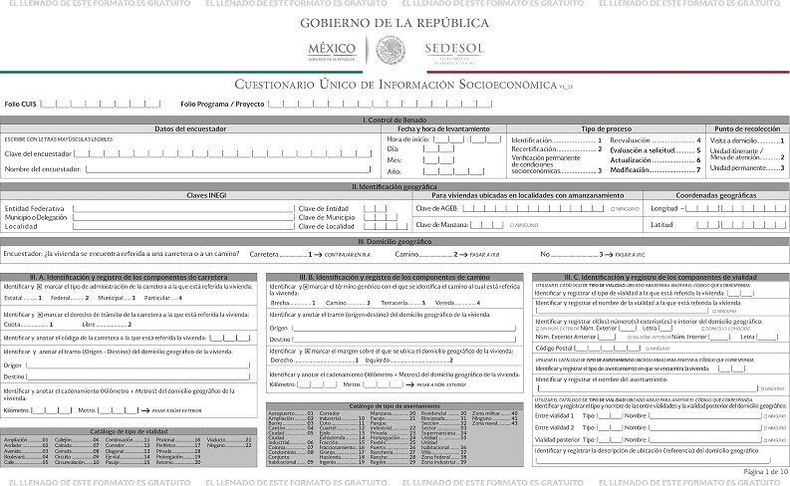

(Octava Sección)
DIARIO OFICIAL
Jueves 28 de diciembre de 2017

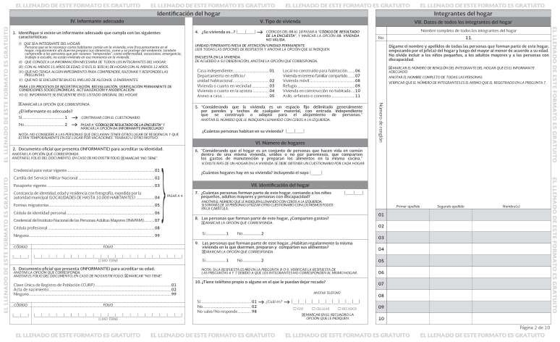

Jueves 28 de diciembre de 2017
DIARIO OFICIAL
(Octava Sección)

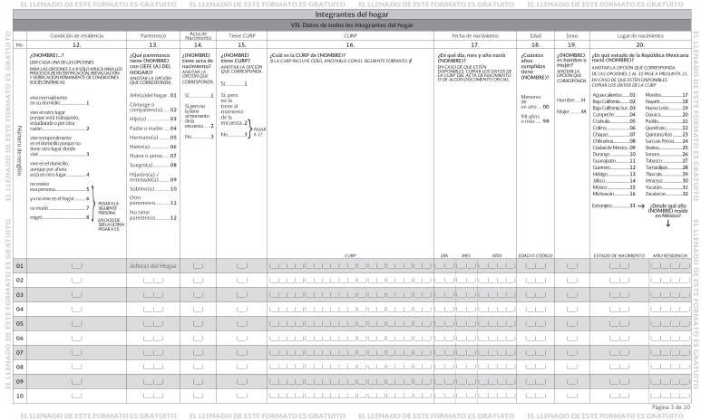

(Octava Sección)
DIARIO OFICIAL
Jueves 28 de diciembre de 2017

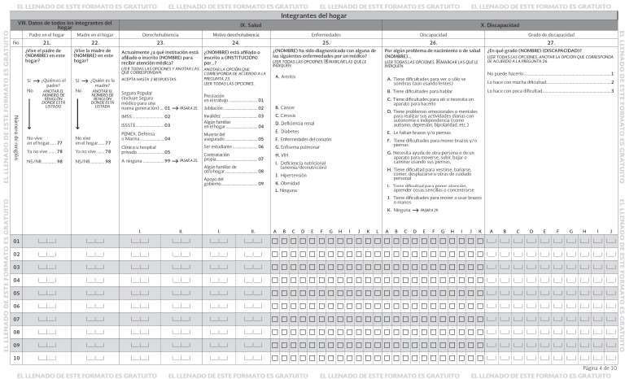

Jueves 28 de diciembre de 2017
DIARIO OFICIAL
(Octava Sección)

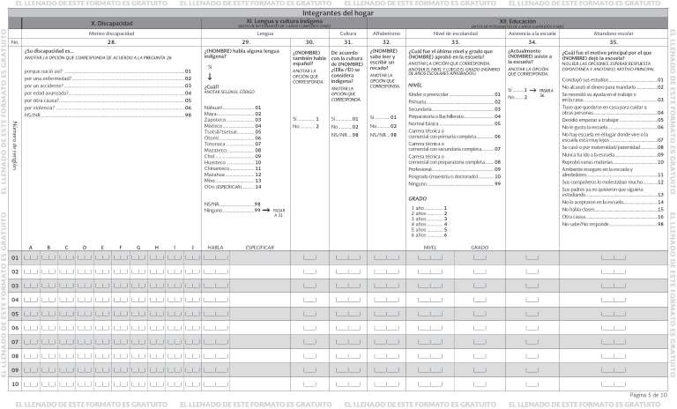

(Octava Sección)
DIARIO OFICIAL
Jueves 28 de diciembre de 2017

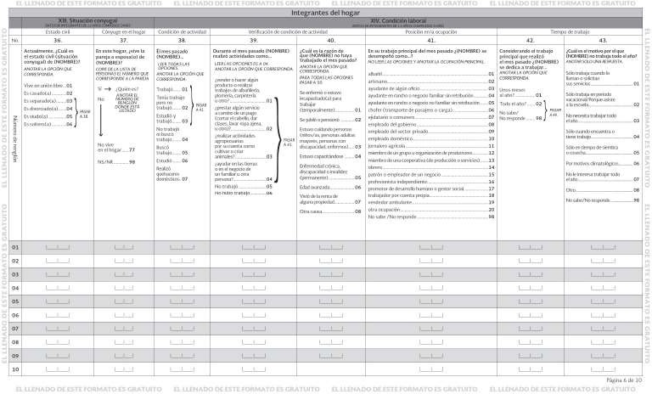

Jueves 28 de diciembre de 2017
DIARIO OFICIAL
(Octava Sección)

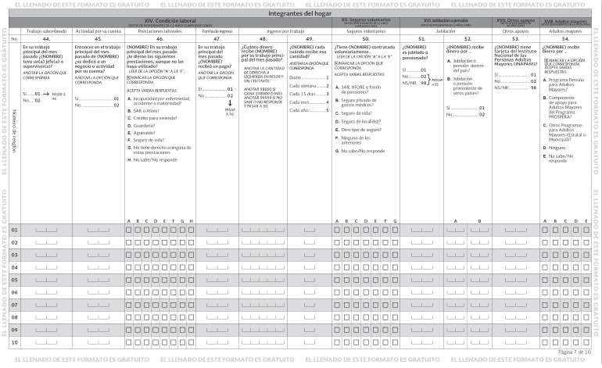

(Octava Sección)
DIARIO OFICIAL
Jueves 28 de diciembre de 2017

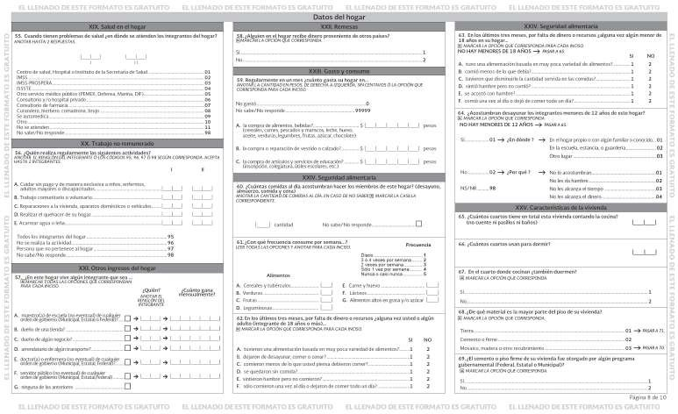

Jueves 28 de diciembre de 2017
DIARIO OFICIAL
(Octava Sección)

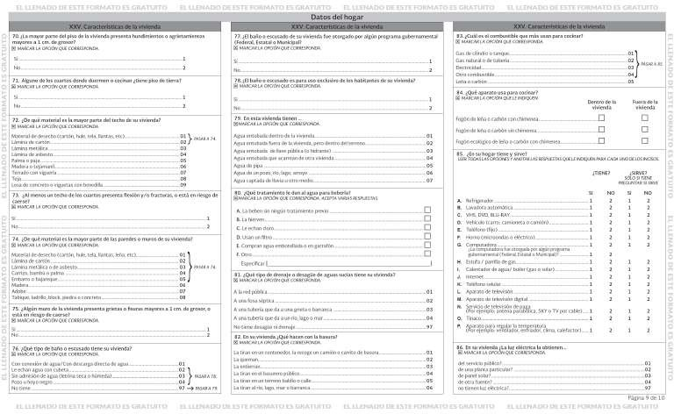

(Octava Sección)
DIARIO OFICIAL
Jueves 28 de diciembre de 2017

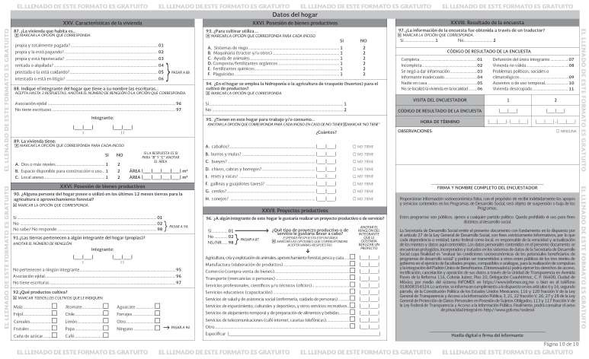

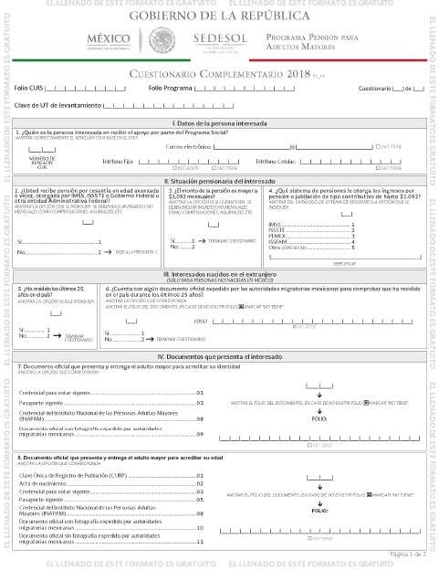
CUESTIONARIO COMPLEMENTARIO PROGRAMA PENSIÓN PARA ADULTOS MAYORES

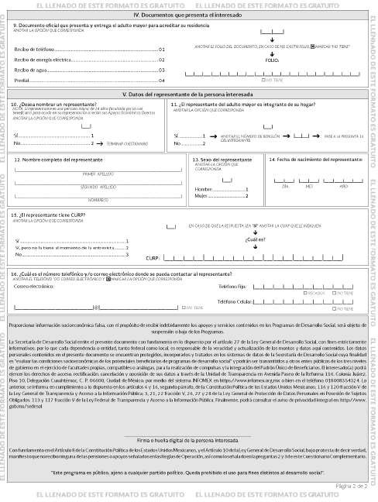

ACUSE DEL ANEXO DE CUESTIONARIO ÚNICO DE INFORMACIÓN SOCIECONÓMICA (CUIS) 2018
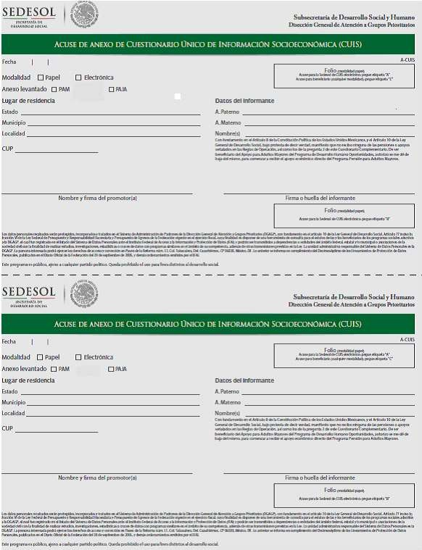
PROGRAMA PENSIÓN PARA ADULTOS MAYORES

ANEXO 4
FLUJOGRAMA 2018
PROGRAMA PENSION PARA ADULTOS MAYORES

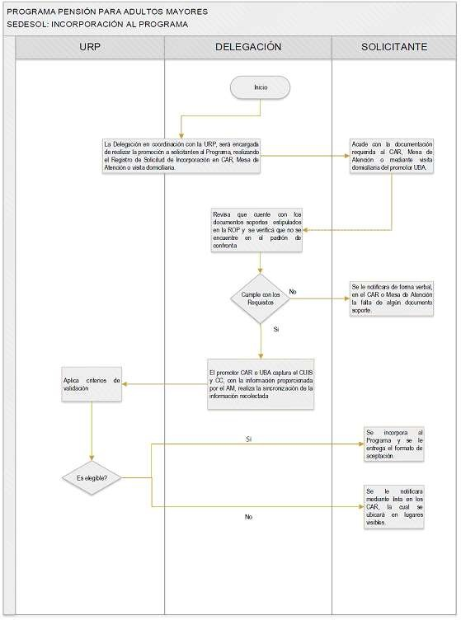

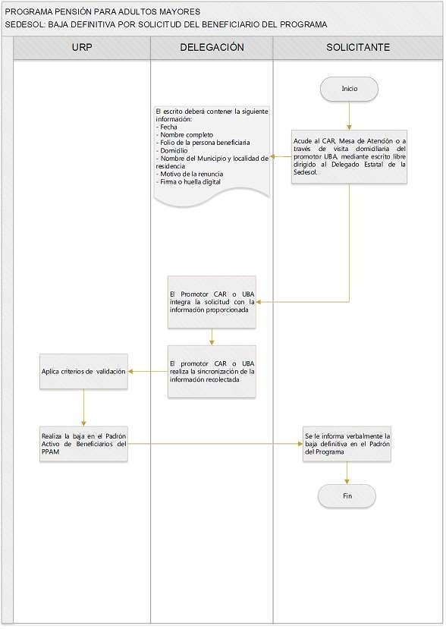

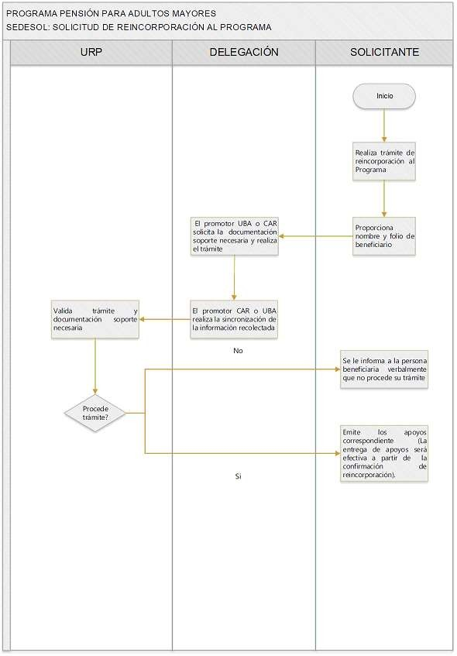

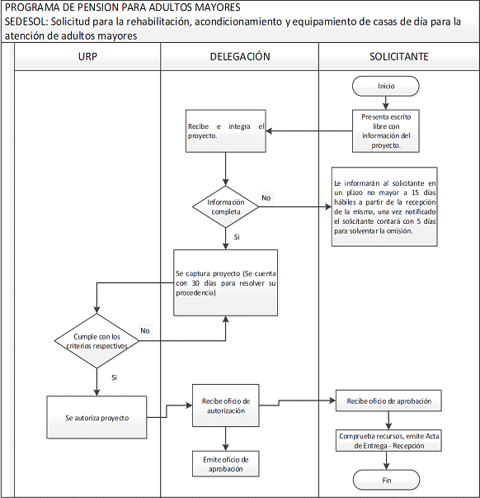

ANEXO 5
FORMATO DE ACEPTACIÓN DEL BENEFICIARIO 2018 PROGRAMA PENSIÓN PARA ADULTOS MAYORES

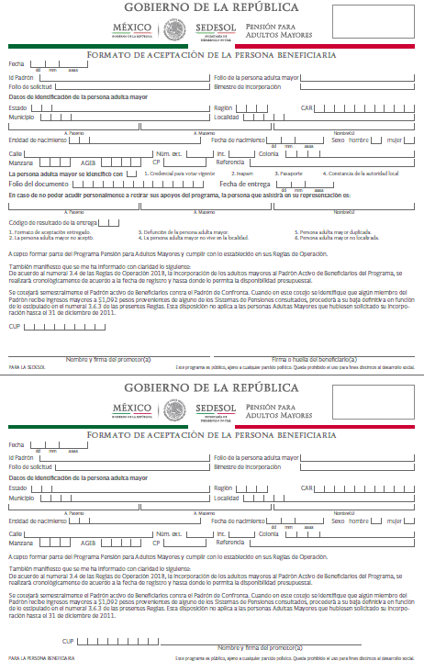

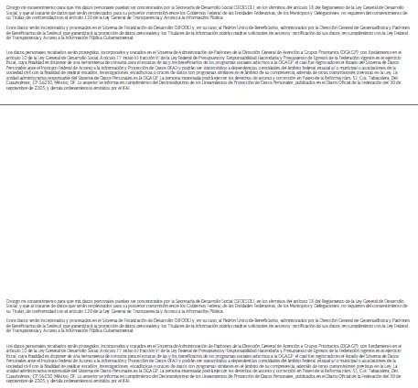

Anexo 6
DIRECCIONES DE LAS COORDINACIONES ESTATALES 2018 PROGRAMA PENSIÓN PARA ADULTOS MAYORES
Aguascalientes
Coordinador de Programas y Áreas de Apoyo Teléfonos: 01(449)971-0271
Extensión: 40020
Correo electrónico: yarency.velazquez@sedesol.gob.mx
Domicilio: Av. Julio Díaz Torre No. 110, entre Carolina Villanueva y Jesús Rivera Franco, Col. Ciudad Industrial, C.P. 20290 Aguascalientes, Ags.
Baja California
Coordinador de Programas y Áreas de Apoyo
Teléfonos: 01 (686)556-1132, 556-0809, 557-1766, 556-1063
Extensión: 40140
Correo electrónico: fernanda.munoz@sedesol.gob.mx
Domicilio: Av. Pioneros Núm. 1005, Col. Centro Cívico, C.P. 21000, Mexicali, Baja California
Baja California Sur
Coordinador de Programas y Áreas de Apoyo Teléfonos: 01 (612) 122 1095.
Extensión: 40223, 40227
Correo electrónico: cesar.pozo@sedesol.gob.mx
Domicilio: Boulevard Luis Donaldo Colosio esq. General Agustín Olachea s/n, Col. Residencial Las Garzas, C.P. 23070, La Paz, Baja California Sur
Campeche
Coordinador de Programas y Áreas de Apoyo Teléfonos: 01(981) 8162-678
Extensión: 40313
Correo electrónico: andres.can@sedesol.gob.mx
Domicilio Av. 16 de Septiembre S/N Palacio Federal 2° piso, Col. Centro C.P. 24000, prolongación 51 y 53, San Francisco de Campeche, Campeche
Coahuila
Coordinador de Programas y Áreas de Apoyo Teléfonos: 01-844-4301555
Extensión 40712
Correo electrónico: hedaly.arteaga@sedesol.gob.mx
Domicilio: Blvd. Fundadores km. 6.5 Carretera Central S/N, Col. Magisterio C.P. 25299 Saltillo, Coah.
Colima
Coordinador de Programas y Áreas de Apoyo Teléfonos: 01 (312) 314 – 8950
Extensión: 43102
Correo electrónico: alma.ventura@sedesol.gob.mx
Domicilio Av. San Fernando No. 458, entre Margarita Maza de Juárez y Primo de Verdad, Col. Centro. C.P. 28000. Colima, Col.
Chiapas
Coordinador de Programas y Áreas de Apoyo Teléfonos: 01 (961) 6122-045
Extensión: 40537
Correo electrónico: saul.ruiz@sedesol.gob.mx
Domicilio: 12 Poniente Norte No. 232, Col. Centro C.P. 29000 entre 1ª. Y 2ª. Norte, Tuxtla Gutiérrez Chiapas

Chihuahua
Coordinador de Programas y Áreas de Apoyo Teléfonos: 01 (614) 410 9094
Extensión: 40612
Correo electrónico: raul.gomezs@sedesol.gob.mx
Domicilio: Av. Pacheco No. 1205, entre Privada de Rosales y Coronado, Col. Obrera, C.P. 31350. Chihuahua, Chih.
Distrito Federal
Coordinador de Programas y Áreas de Apoyo
Teléfonos: 01 (55) 5705-1178, 5705-1407, 5705-2680, 5705-1395
Extensión: 53462
Correo electrónico: armando.salazarc@sedesol.gob.mx
Domicilio: Lucerna No 24, esquina Abraham González, Col. Juárez, 1er. piso. Delegación Cuauhtémoc, C.P. 06600, México D.F.
Durango
Coordinador de Programas y Áreas de Apoyo
Teléfonos: 01 (618) 130 1090
Extensión: 58238, 58239
Correo electrónico: cesar.rubio@sedesol.gob.mx
Domicilio: Calle Río Papaloapan No. 211, Frac. Valle Alegre, Cerro de la Cruz y Blvd. Durango, C.P. 34139 Durango, Dgo.
Guanajuato
Coordinador de Programas y Áreas de Apoyo Teléfonos: 01 (473) 733 1314;
Extensión: 41098
Correo electrónico: ana.perezb@sedesol.gob.mx
Domicilio: Carretera Guanajuato-Juventino Rosas Km. 5, 1er. Piso, Col. Marfil, Guanajuato C.P. 36250
Guerrero
Coordinador de Programas y Áreas de Apoyo Teléfonos: 01 (747) 47 11 644;
Extensión: 41114
Correo electrónico: gustavo.luna@sedesol.gob.mx
Domicilio: Calle 3 lote 20 y 22, Colonia Burócratas, C.P. 39090 Chilpancingo, Gro.
Hidalgo
Coordinador de Programas y Áreas de Apoyo Teléfonos: 01 (771) 7130 166;
Extensión: 41230
Correo electrónico: jorge.pereze@sedesol.gob.mx
Domicilio: José María Iglesias No. 202, entre Cuauhtémoc y Moctezuma, Col. Centro C.P. 42000 Pachuca, Hgo.
Jalisco
Coordinador de Programas y Áreas de Apoyo Teléfonos: 01 (33) 3616 6670;
Extensión: 41322
Correo electrónico: franco.hernandez@sedesol.gob.mx
Domicilio: Lerdo de Tejada No. 2466 Col. Obrera Centro, Calderón de la Barca y Lope de Vega, C.P. 44140 Guadalajara, Jal.
Estado de México
Coordinador de Programas y Áreas de Apoyo Teléfonos: 01 (722) 2146 299;
Extensión: 40941
Correo electrónico: alberto.gdoniz@gmaill.com

Domicilio: Francisco del Paso Castañeda No. 107, Col. Universidad C.P. 50130, Toluca Méx
Michoacán
Coordinador de Programas y Áreas de Apoyo Teléfonos: 01 (443) 314 9151;
Extensión: 41403
Correo electrónico: arsenio.hernandez@sedesol.gob.mx
Domicilio: Santos Degollado No. 262 Col Nueva Chapultepec Sur, Pascual Ortiz Rubio y General Mariano Jiménez,
C.P. 58260 Morelia, Mich.
Morelos
Coordinador de Programas y Áreas de Apoyo Teléfonos: 01 (777) 31 31 300;
Extensión: 41531
Correo electrónico: laura.rangel@sedesol.gob.mx
Domicilio: Km. 0+200, S/N, Carretera Federal Cuernavaca-Tepoztlán, Col. Chamilpa, Glorieta Paloma de la Paz y Francisco J. Mújica, C.P. 62210 Cuernavaca, Mor.
Nayarit
Coordinador de Programas y Áreas de Apoyo Teléfonos: 01 (311) 21 32 321 / 01 (311) 214 8221;
Extensión: 41616
Correo electrónico: petronilo.rico@sedesol.gob.mx
Domicilio: Av. Rey Nayar No. 43, Col. Burócratas Federal cp. 63156, Tepic Nayarit
Nuevo León
Coordinador de Programas y Áreas de Apoyo Teléfonos: 01(818)1308300;
Extensión: 41735
Correo electrónico: diana.bermea@sedesol.gob.mx
Domicilio: Zaragoza 1000 Sur Condominio Cero, Mezzanine uno, Col. Centro, C.P. 64000, Monterrey N.L.
Oaxaca
Coordinador de Programas y Áreas de Apoyo Teléfonos: 01 (951) 513 8934;
Extensión: 41820
Correo electrónico: alberto.sanchez@sedesol.com.mx
Domicilio: Carretera Cristóbal Colón Km. 6.5, Tramo Oaxaca-Tehuantepec, S/N, entre Carretera Panteón Jardín y Carretera San Agustín Yatareni, C.P. 68290, Oaxaca, Oax.
Puebla
Coordinador de Programas y Áreas de Apoyo Teléfonos: 01 (222) 2113 894;
Extensión: 41954
Correo electrónico: alejandro.yver@sedesol.gob.mx
Domicilio: Calle 2 Sur, No. 3906, entre la 39 poniente y 43 poniente, Colonia Huexotitla, C.P.72530 Puebla, Pue.
Querétaro
Coordinador de Programas y Áreas de Apoyo Teléfonos: 01 (442) 229 0602;
Extensión: 42015
Correo electrónico: rodrigo.arguelles@sedesol.gob.mx;
Domicilio: Av. Estadio No. 106 Col. Centro Sur C.P. 76090 Querétaro, Qro.
Quintana Roo
Coordinador de Programas y Áreas de Apoyo Teléfonos: 01 (983) 832 2110;
Extensión: 42116
Correo electrónico: teresa.compani@sedesol.gob.mx

Domicilio: Av. Nápoles No. 219, Colonia Nueva Italia, Av. Venustiano Carranza y Av. Adolfo López Mateos, C.P. 77035 Othón P. Blanco, Q. Roo
San Luis Potosí
Coordinador de Programas y Áreas de Apoyo Teléfonos: 01 (444) 823 0380;
Extensión: 42295-42296-42297
Correo electrónico: sergio.landin@sedesol.gob.mx
Domicilio: Calzada Fray Diego de la Magdalena s/n, Interior Parque Tangamanga II, entre Vasco de Quiroga y Av. Saucito, Col. El Saucito, C.P. 78110 San Luis Potosí, S.L.P
Sinaloa
Coordinador de Programas y Áreas de Apoyo Teléfonos: 01(667) 717 5593;
Extensión: 43902 / 43903
Correo electrónico: laura.inzunza@sedesol.gob.mx
Domicilio: Avenida Federalismo No. 431 Sur Edif. 1 Col. Recursos Hidráulicos, C.P. 80105 Culiacán, Sin.
Sonora
Coordinador de Programas y Áreas de Apoyo Teléfonos: 01 (662) 214 2245;
Extensión: 42496 EXT 219
Correo electrónico: manuel.campa@sedesol.gob.mx
Domicilio: Paseo del Río y Calle Comonfort, Centro de Gobierno, Edificio Hermosillo Nivel 1, Col. Villadeseris, C.P. 83200, Hermosillo, Son.
Tabasco
Coordinador de Programas y Áreas de Apoyo Teléfonos: 01(993) 315 3763;
Extensión: 42596 EXT 112
Correo electrónico: ovidio.suarez@sedesol.gob.mx
Domicilio: Privada del Caminero No. 17 Col. Primero de Mayo, entre Prolongación de Paseo de la Sierra y Periférico,
C.P. 86190 Villahermosa, Tab.
Tamaulipas
Coordinador de Programas y Áreas de Apoyo Teléfonos: 01 (834) 3121 747
Extensión: 42695 EXT 140
Correo electrónico: abel.berrones@sedesol.gob.mx
Domicilio: Carretera Nacional México-Nuevo Laredo km. 228+500, Tramo Valles Victoria Tamaulipas; entre Rep. de Chile y Rep. de Perú, Col. Las Brisas C.P. 87180 Cd. Victoria, Tamps.
Tlaxcala
Coordinador de Programas y Áreas de Apoyo Teléfonos: 01 (246) 462 2500 y 462 3636
Extensión: 42702 Ext: 142
Correo electrónico: felipe.flores@sedesol.gob.mx
Domicilio: Guridi y Alcocer S/N esq. Calzada de los Misterios y Xicoténcatl, Col. Centro C.P. 90000 Tlaxcala, Tlax.
Veracruz
Coordinador de Programas y Áreas de Apoyo Teléfonos: 01 (228) 812 5251 y (228) 812 5247
Extensión: 42827
Correo electrónico: andres.diaz@sedesol.gob.mx
Domicilio: Carretera Xalapa Veracruz Km. 0+700, Col. Indeco Ánimas, C.P. 91190 Xalapa, Ver.
Yucatán
Coordinador de Programas y Áreas de Apoyo Teléfonos: 01 (9999) 2660 16
Extensión: 42916
Correo electrónico: julio.pina@sedesol.gob.mx
Domicilio: Calle 33 No. 161- x3840 Col. Plaza Buenavista, C. P. 97127 Mérida, Yuc.
Zacatecas
Coordinador de Programas y Áreas de Apoyo Teléfonos: 01 (492) 9220-233
Extensión: 43095, 43096

Correo electrónico: juan.vazquezb@sedesol.gob.mx
Domicilio: Calzada Héroes de Chapultepec No. 130-A, entre 20 de Noviembre y Héroes de Chapultepec, Col. Úrsula A. García C.P. 98050 Zacatecas, Zac.
ANEXO 7
ACTA DE ASAMBLEA COMUNITARIA PARA LA ELECCIÓN DE LA/DEL GESTOR VOLUNTARIO DEL PROGRAMA PENSIÓN PARA ADULTOS MAYORES 2018
PROGRAMA PENSIÓN PARA ADULTOS MAYORES

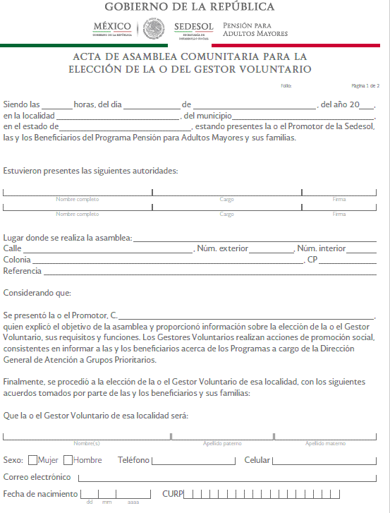

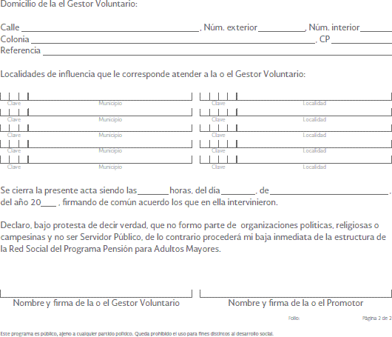

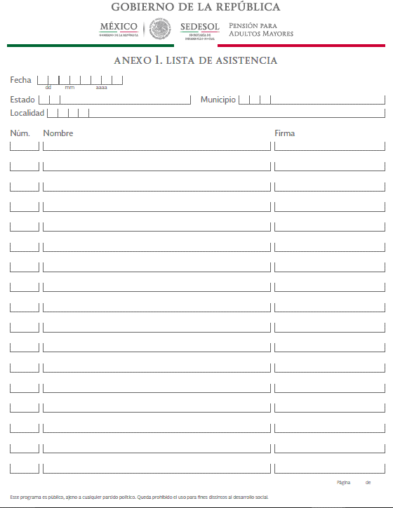

ANEXO 8
FICHA DE REGISTRO Y FORMALIZACIÓN DEL GESTOR VOLUNTARIO DEL PROGRAMA PENSIÓN PARA ADULTOS MAYORES 2018

